Contenido
1. METODOLOGÍA 4
1.1. CARTOGRAFÍA 4
1.1.1. Componente base 4
1.1.2. Coberturas de la tierra 4
1.1.3. Componente fisico biótico 5
1.1.4. Zonificación Inicial 10
1.1.5. Metodología para la generación de información cartográfica 14
2. INVENTARIO FORESTAL 16
2.1 ESTIMACIÓN INICIAL DEL TAMAÑO DE MUESTRA PARA LA ORDENACIÓN FORESTAL EN EL ÁREA DE JURISDICCIÓN DE LA CDMB 16
2.2 SELECCIÓN DE PUNTOS DE MUESTREO 16
2.3 LOCALIZACIÓN CONGLOMERADOS – PARCELAS INVENTARIO FORESTAL. 17
2.4 CONGLOMERADOS Y PARCELAS LEVANTADAS 20
2.5 MODELO DE MUESTREO DE LA VEGETACIÓN 23
2.5.1 Descripción de los conglomerados y las parcelas de muestreo 23
2.5.2 Tamaño de la muestra y afijación de la muestra 24
2.5.3 Mediciones realizadas en campo 26
2.5.4 Marcaje de conglomerados y parcelas 26
2.6 PREPARACIÓN DEL MATERIAL VEGETAL 27
2.6.1 Prensado de muestras botánicas 28
2.6.2 Recepción y secado del material botánico colectado 29
2.6.3 Montaje e ingreso a herbario del material colectado 29
2.6.4. Determinaciones taxonómicas 30
2.7. VARIABLES E INDICADORES A CALCULAR 31
2.7.1. Área Basal (m2) 31
2.7.2. Área Basal por Individuo (ABI) 31
2.7.3. Área Basal Total por Unidad de Muestreo 31
2.7.4. Área Basal Total por Hectárea (ABt/ha) 32
2.7.5. Área Basal por Especie por Unidad de Muestreo (ABSP/UM) 32
2.7.6. Área Basal por Especie por Hectárea (ABSP/ha) 32
2.7.7. Volúmen Total (VT) 32
2.7.8. Volúmen Total por Individuo(VTi) 32
2.7.9. Volúmen Total por Unidad de Muestreo (VT/UM) 33
2.7.10. Volúmen Total por Hectárea (VT/ha) 33
2.7.11. Volumen Total por Especie por Unidad de Muestreo (VTSP / UM)) 33
2.7.12. Volumen del Fuste por Individuo (VFi) 33
2.7.13. Volumen del Fuste por Unidad de Muestreo (VF/UM) 34
2.7.14. Volumen del Fuste por Hectárea (VF/ha) 34
2.7.15. Volumen del Fuste por Especie por Unidad de Muestreo (VFSP/UM) 34
2.7.16. Volumen del Fuste por Especie por Hectárea (VFSP/ha) 34
2.7.17. Volumen Comercial (VC) 34
2.7.18. Volumen Comercial por Individuo (VCi) 35
2.7.19. Volumen Comercial por Hectárea (VC/ha) 35
2.7.20. Volumen Comercial por Especie por Unidad de Muestreo (VCSP / UM) 35
2.7.21. Volumen Comercial por Especie por Hectárea (VTSP/ha) 35
2.7.22. Abundancia Absoluta (Aa) 35
2.7.23. Abundancia Relativa (Ar) 36
2.7.24. Frecuencia Absoluta (Fa 36
2.7.25. Frecuencia Relativa (Fr) 36
2.7.26. Dominancia Absoluta (Da) 36
2.7.27. Dominancia Relativa (Dr) 36
2.7.28. Índice de Valor de Importancia Simplificado (IVIS) 37
2.7.29. Abundancia Absoluta Regeneración Natural (AaRTN) 37
2.7.30. Abundancia Relativa (ArRTN) 37
2.7.31. Frecuencia Absoluta (FaRN) 37
2.7.32. Frecuencia Relativa (FrRN) 37
2.7.33. Índice de Posición Sociológica (PS) 38
2.7.34. Valor Fitosociológico de Cada Estrato (VFS) 38
2.7.35. Valor Fitosociológico por Especie (VF) 38
2.7.36. Posición Sociológica Absoluta por Especie (PSASP) 38
2.7.37. Posición Sociológica Relativa por Especie (PS%) 39
2.7.38. Índice de Valor de Importancia Ampliado (IVIA) 39
2.739. Índice de Menhinick (Dmn) 40
2.7.40. Índice de Simpson (D) 40
2.7.41. Índice de Berger Parker (d) 40
2.7.42. Índice de Shannon-Wiener (H´) 40
2.7.43. Índice de Margalef (Dmg) 41
3. MUESTREO DE FAUNA (Avifauna) 41
3.1. Recopilación de información 42
3.2. registros 42
3.2.1. Transectos de detección visual y auditiva 42
3.2.2. Análisis ecológico de la información de la avifauna 43
3.2.3. Clasificación de las categorías ecológicas de las aves registradas 45
3.2.4. Lista de especies de aves con presencia potencial en los conglomerados del PGOF CDMB 46
3.2.5. Fichas de las especies de importancia 46
4. COMPONENTE SOCIOECONÓMICO 48
4.1 PARTICIPACIÓN 48
4.1.1. Identificación de actores para la construcción del plan de ordenación forestal 48
4.1.2. Socialización a entes territoriales 50
4.1.3. Socialización a comunidades 51
4.1.4 Estudio de conectividad 52
4.2 LEVANTAMIENTO DE INFORMACIÓN SOCIOECONÓMICA. 52
4.2.1 Aplicación de encuestas 53
4.2.2. Aspectos socioeconómicos 54
5. ZONIFICACIÓN FORESTAL 55
5.1 MARCO JERÁRQUICO APLICADO 55
5.2 INSUMOS DE INFORMACIÓN APLICADOS 57
5.3 MATRIZ DE DECISIONES 57
6. BIBLIOGRAFÍA 1

Lista de tablas
Tabla 1. Clasificación de Coberturas Naturales Plan de Ordenación Forestal CDMB 4
Tabla 2. Biomas Plan de Ordenación Forestal – PGOF - CDMB. 6
Tabla 3. Tipos de Bosque PGOF CDMB 8
Tabla 4. Áreas de exclusión PGOF CDMB 11
Tabla 5. Áreas de inclusión PGOF CDMB 11
Tabla 6. Estimación inicial tamaño de muestra PGOF CDMB. 16
Tabla 7. Conglomerados seleccionados por tipo de bosque 17
Tabla 8. Localización Geográfica Conglomerados y Parcelas de Muestreo de Inventario Forestal. 17
Tabla 9. Número de conglomerados y parcelas de muestreo de inventario Forestal por Tipos de Bosque 21
Tabla 10. Características de las subparcelas a inventariar 23
Tabla 11.Características de las subparcelas a inventariar 25
Tabla 12. Cálculos para determinar el Valor Fitosociológico de cada Estrato 38
Tabla 13. Ejemplo Resultados Análisis Estructura Vertical 39
Tabla 14.Interpretación de los resultados del Índice de Shannon-Wiener (H´)³ 41
Tabla 15. Interpretación de los resultados del Índice Margalef (Dmg)⁴ 41
Tabla 16. Índices que se mplearon para el cálculo de la diversidad alfa. 45
Tabla 17.Índice para medir la diversidad entre sitios. 45
Tabla 18.Proceso de conformación de actores para la formulación del Plan de Ordenación Forestal - PGOF 48
Tabla 19. Actores secundarios PGOF CDMB 49
Tabla 20. Socializaciones realizadas en desarrollo de la Formulación del Plan de Ordenación Forestal – PGOF 51
Tabla 21. Numero de instrumentos aplicados por municipio. 54
Tabla 22.Tipos de Subunidades Administrativas de Ordenación Forestal. PGOF CDMB 56
Tabla 23. Tabla de calificación de Indicadores por Variable – PGOF CDMB 59

Lista de mapas
Mapa 1. Mapa coberturas Naturales PGOF – CDMB 5
Mapa 2. Mapa Tipos de Bioma. PGOF – CDMB. 7
Mapa 3. Mapa Tipos de boque. PGOF – CDMB 10
Mapa 4. Áreas de exclusión PGOF – CDMB 12
Mapa 5. Áreas de inclusión PGOF – CDMB 13
Mapa 6. Mapa Zonificación Inicial. PGOF – CDMB 14
Mapa 7.Ubicación Conglomerados. y parcelas PGOF – CDMB. 20
Mapa 8. Mapa puntos de observación de avifauna. PGOF - CDMB 44

Lista de fiuras
Figura 1. Esquema Proceso Cartográfico. PGOF – CDMB. 15
Figura 2. Esquema del diseño de sSubparcelas para el muestreo de bosques en el PGOF 23
Figura 3. Marco jerárquico 56
Figura 4. Modelo de Matriz de Decisiones empleada para el PGOF CDMB 59

Lista de gráficas
Gráfica 1. Proceso de muestreo 53
Gráfica 2.Número de encuestas 54

CAPÍTULO III.

1. METODOLOGÍA
En el presente capítulo se describe la metodología aplicada durante el proceso de formulación del Plan de Ordenación Forestal de la CDMB, en desarrollo de las temáticas: cartografía, inventario forestal, caracterización de fauna (aves) y componente socioeconómico.

1.1. CARTOGRAFÍA
Se realizó una recopilación de información secundaria y primaria, la cual fue posteriormente organizada para lograr la estructuración del Sistema de Información Geográfico para la Ordenación Forestal de la CDMB, pues éste se constituye en la herramienta fundamental a través de la cual se representan las características actuales del territorio, entre estas, los escenarios prospectivos de manejo y aprovechamiento de los recursos forestales, que serán el soporte del ejercicio de la Autoridad Ambiental en lo concerniente al tema forestal.
Para cada uno de los componentes se desarrollaron las etapas básicas de recopilación, generación y análisis cartográfico; se elaboraron los diferentes análisis espaciales y cruces cartográficos que permitieron generar capas temáticas. Para la elaboración de los mapas finales, se siguió la normatividad y estándares relacionados con información geográfica, donde se incluye entre otras, el datum oficial a utilizar (MAGNA-SIRGAS), o el uso de metadatos.

1.1.1. Componente base
En relación al Componente Base, se recopiló y analizó información correspondiente a cartografía básica oficial del Instituto Geográfico Agustín Codazzi – IGAC, cartografía vectorial con especificaciones para la escala 1:25.000, que contiene información sobre vías, hidrografía, relieve, nombres geográficos y límites. Esta cartografía, fue actualizada entre los años 2009 - 2013, a partir del corte del sinergismo de la imagen tomada desde el sensor remoto Imagen RAPIDEYE 2009, con clasificación de campo 1980, proyección cartográfica Sistema MAGNA Colombia Bogotá, escala de captura 1:25.000 y escala gráfica de salida 1:150.000.

1.1.2. Coberturas de la tierra
Con respecto a las coberturas de la tierra, con respecto a Coberturas Naturales, siendo estas las que se encuentran incorporadas en la categoría 3 de la Leyenda Corine Land Cover adaptada para Colombia, se tuvo en consideración el Mapa de Coberturas Naturales interpretado por la Federación Colombiana de Municipios, a escala 1:25.000, interpretando imágenes satelitales del Sensor PlanetScope de 2018, las cuales fueron suministradas a la CDMB por parte del Instituto Geográfico Agustín Codazzi. A esta interpretación se adicionaron las coberturas de pastos arbolados y pastos enmalezados, de la categoría 2 de la Leyenda Corine Land Cover.
Así mismo, se tuvo en consideración la interpretación realizada por la CDMB de las demás coberturas vegetales, la cual se efectuó interpretando las mismas imágenes satelitales y a la misma escala, permitiendo de esta manera complementar la información sobre el territorio, en el sentido de analizar las presiones que pudiecen estar ejerciendo las demás coberturas sobre las naturales.
Tabla 1. Clasificación de Coberturas Naturales Plan de Ordenación Forestal CDMB
LEYENDA NACIONAL DE COBERTURAS NATURALES DE LA TIERRA - COLOMBIA METODOLOGÍA CORINE LAND COVER – PGOF CDMB
CÓDIGO | UNIDAD COBERTURA | CÓDIGO | UNIDAD COBERTURA | CÓDIGO | UNIDAD COBERTURA | ÁREA Ha.
3 | BOSQUES Y ÁREAS SEMINATURALES | 3.1 | Bosques | 311 | Bosque Denso | 32.101,61
 |  |  |  | 312 | Bosque Abierto | 4.631,03
 |  |  |  | 313 | Bosque Fragmentado | 19.485,72
 |  |  |  | 314 | Bosque Galeria y Ripario | 42.250,18
 |  |  |  | 315 | Plantación Forestal | 1.134,77
3 | BOSQUES Y ÁREAS SEMINATURALES | 3.2 | Áreas con Vegetación Herbácea y/o Arbustiva | 322 | Arbustal | 6.595,43
 |  |  |  | 323 | Vegetación Secundaria o en Transición | 69.889,59
TOTAL |  |  |  |  |  | 176.088,34
Fuente: CDMB – FEDEMUNICIPIOS - PGOF CDMB (2019)
La interpretación realizada, y el análisis de los insumos descritos previamente, permitió identificar, con respecto a coberturas naturales, la predominancia en la jurisdicción de áreas con Vegetación Herbácea y/o Arbustiva, principalmente Vegetación Secundaria o en Transición, seguido de Bosque de Galería y/o ripario, y Bosque Denso.
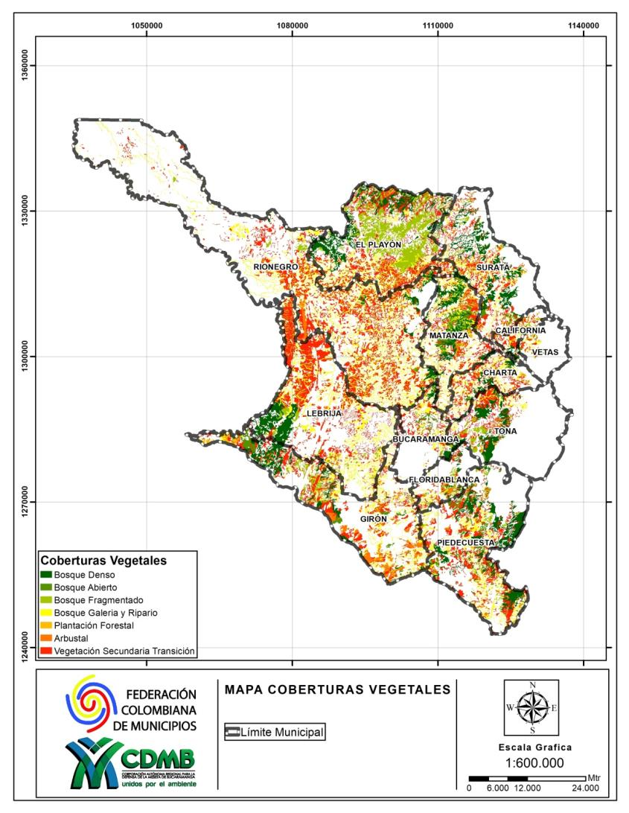
Fuente: CDMB – FEDEMUNICIPIOS - PGOF CDMB (2019)
Mapa 1. Mapa coberturas Naturales PGOF – CDMB

1.1.3. Componente fisico biótico

1.1.3.1. Componente Físico
Al realizar el análisis que permitiera identificar fenómenos de subutilización y sobreutilización del suelo, partiendo de sus usos actuales y potenciales, se identificó la no existencia de un insumo oficial que cumpliera con los requerimientos metodológicos, y adicionalmente que fuese actualizado.
Lo anterior quiere decir que, en ausencia de cartografía actualizada de los EOT y POMCA de la jurisdicción, la única fuente cartográfica disponible para la identificación de conflictos del suelo a la que se pudo recurrir fue a la capa de conflictos del IGAC, a escala 1:10.000, de 2012, alimentada con información a su vez desactualizada.
Aún considerando lo anterior, esta capa permitió llevar a cabo cruces contra capas prediales, capas de pendientes, y demás para poder hacer un análisis asertivo sobre el comportamiento del territorio. No obstante, no fue posible hacer el análisis contra la capa de cobertura, dado que la diferencia de escalas generaba inconsistencias técnicas, por lo cual se generaron distintos análisis de otras capas que permitieran suplir el vacío de este cruce cartográfico.
Teniendo en cuenta el dinamismo de los instrumentos de Planeación del territorio, en un próximo proceso de revisión y ajuste, y una vez se cuente con una capa de conflictos actualizada y en la escala deseada (máximo 1:50.000), se recomienda incorporarla en el proceso cartográfico del Plan General de Ordenación Forestal Integral y Sostenible de la CDMB.

1.1.3.2. Componente Biótico
- Biomas
Para la capa de biomas se tomó información del Mapa de Ecosistemas Continentales, Costeros y Marinos de Colombia escala 1:100.000 desarrollado por la Subdirección de Ecosistemas e Información Ambiental – IDEAM Grupo de Suelos y Tierras, con escala de desarrollo 1:100.000 y escala grafica de salida 1:150.000.
Ideam et al., 2007, define los zonobiomas como biomas zonales delimitados por unos amplios y peculiares caracteres climáticos, edáficos y de vegetación zonal; por su parte los Helobiomas son lugares con mal drenaje, encharcamiento permanente o con prolongado periodo de inundación y los Orobiomas son biomas definidos por la presencia de montañas que cambian el régimen hídrico y forman cinturones o fajas de vegetación de acuerdo con su incremento en altitud y la respectiva disminución de la temperatura Colombia.
De acuerdo con el mapa oficial de ecosistemas continentales, costeros y marinos de Colombia (Ideam et al., 2007), el territorio está constituido por seis (6) tipos de biomas, dentro de los cuales el de mayor extención corresponde al Orobioma Bajo de los Andes con 252.204,94 ha, seguido del Orobioma Medio de los Andes con 80.007,51; en tercer lugar se encuentra el Orobioma Alto de los Andes con 47.802,58 ha (Tabla 2).
Tabla 2. Biomas Plan de Ordenación Forestal – PGOF - CDMB.
Tipo Bioma | Área (ha)
Helobiomas del Magdalena y Caribe | 28994,84
Orobiomas Azonales del Río Sogamoso | 5392,58
Orobiomas Bajos de los Andes | 252204,94
Orobiomas Medios de los Andes | 80007,51
Orobiomas Altos de los Andes | 47802,58
Zonobioma Húmedo Tropical del Magdalena y Caribe | 46963,35
TOTAL | 461365,80
Fuente. CDMB – FEDEMUNICIPIOS - PGOF CDMB (2019).

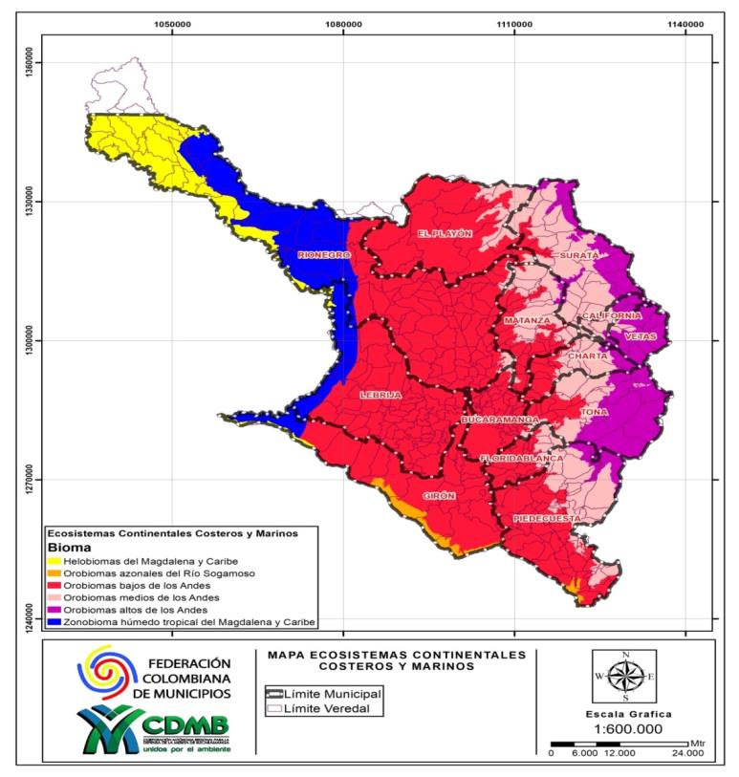
Fuente. CDMB – FEDEMUNICIPIOS - PGOF CDMB (2019).
Mapa 2. Mapa Tipos de Bioma. PGOF – CDMB.
- Tipos de bosque
Para construir el Mapa de Tipos de Bosques se realizó la conjunción de las capas de Coberturas Vegetales + Biomas, generando diferentes unidades cartografiables, correspondiente cada una a un grupo vegetal con similares características florísticas, estructurales y silviculturales que reflejan la influencia de la calidad del sitio, el cual varía para cada unidad fisiográfica, según las características edáficas de la misma. Como resultado se presentan trenta y nueve (39) tipos de bosque a escala de trabajo 1:25.000, escala gráfica de salida 1:150.000.
Las Unidades de Coberturas de la Tierra empleadas en el análisis correponden a las siguientes categorías de Corine Land Cover: 3. BOSQUES Y ÁREAS SEMINATURALES, 3.1 Bosques, 3.1.1 Bosque Denso, 3.1.2 Bosque Abierto, 31.3 Bosque fragmentado, 3.1.4 Bosque de galería y ripario, 3.1.5 Plantación Forestal; 3.2 Áreas con vegetación herbácea y/o arbustiva, 3.2.2 Arbustal y 3.2.3 Vegetación secundaria o en transición (Tabla 3).

Tabla 3. Tipos de Bosque PGOF CDMB
Código | Tipo cobertura | Tipo bioma | Tipo bosque | Área ha.
322 | Arbustal | Orobiomas altos de los Andes | Arbustal Orobiomas altos de los Andes | 245,29
322 | Arbustal | Orobiomas azonales del Río Sogamoso | Arbustal Orobiomas azonales del Río Sogamoso | 1025,86
322 | Arbustal | Orobiomas bajos de los Andes | Arbustal Orobiomas bajos de los Andes | 4263,90
322 | Arbustal | Orobiomas medios de los Andes | Arbustal Orobiomas medios de los Andes | 962,38
322 | Arbustal | Zonobioma húmedo tropical del Magdalena y Caribe | Arbustal Zonobioma húmedo tropical del Magdalena y Caribe | 98,01
312 | Bosque Abierto | Orobiomas altos de los Andes | Bosque Abierto Orobiomas altos de los Andes | 100,20
312 | Bosque Abierto | Orobiomas azonales del Río Sogamoso | Bosque Abierto Orobiomas azonales del Río Sogamoso | 158,15
312 | Bosque Abierto | Orobiomas bajos de los Andes | Bosque Abierto Orobiomas bajos de los Andes | 1899,97
312 | Bosque Abierto | Orobiomas medios de los Andes | Bosque Abierto Orobiomas medios de los Andes | 1867,08
312 | Bosque Abierto | Zonobioma húmedo tropical del Magdalena y Caribe | Bosque Abierto Zonobioma húmedo tropical del Magdalena y Caribe | 605,63
311 | Bosque Denso | Helobiomas del Magdalena y Caribe | Bosque Denso Helobiomas del Magdalena y Caribe | 150,95
311 | Bosque Denso | Orobiomas altos de los Andes | Bosque Denso Orobiomas altos de los Andes | 1288,57
311 | Bosque Denso | Orobiomas azonales del Río Sogamoso | Bosque Denso Orobiomas azonales del Río Sogamoso | 272,50
311 | Bosque Denso | Orobiomas bajos de los Andes | Bosque Denso Orobiomas bajos de los Andes | 12495,26
311 | Bosque Denso | Orobiomas medios de los Andes | Bosque Denso Orobiomas medios de los Andes | 16068,01
311 | Bosque Denso | Zonobioma húmedo tropical del Magdalena y Caribe | Bosque Denso Zonobioma húmedo tropical del Magdalena y Caribe | 1826,33
313 | Bosque Fragmentado | Helobiomas del Magdalena y Caribe | Bosque Fragmentado Helobiomas del Magdalena y Caribe | 10,55
313 | Bosque Fragmentado | Orobiomas altos de los Andes | Bosque Fragmentado Orobiomas altos de los Andes | 411,76
313 | Bosque Fragmentado | Orobiomas azonales del Río Sogamoso | Bosque Fragmentado Orobiomas azonales del Río Sogamoso | 54,29
313 | Bosque Fragmentado | Orobiomas bajos de los Andes | Bosque Fragmentado Orobiomas bajos de los Andes | 13508,16
313 | Bosque Fragmentado | Orobiomas medios de los Andes | Bosque Fragmentado Orobiomas medios de los Andes | 5289,95
313 | Bosque Fragmentado | Zonobioma húmedo tropical del Magdalena y Caribe | Bosque Fragmentado Zonobioma húmedo tropical del Magdalena y Caribe | 211,02
314 | Bosque Galeria y Ripario | Helobiomas del Magdalena y Caribe | Bosque Galeria y Ripario Helobiomas del Magdalena y Caribe | 859,14
314 | Bosque Galeria y Ripario | Orobiomas altos de los Andes | Bosque Galeria y Ripario Orobiomas altos de los Andes | 755,76
314 | Bosque Galeria y Ripario | Orobiomas azonales del Río Sogamoso | Bosque Galeria y Ripario Orobiomas azonales del Río Sogamoso | 531,25
314 | Bosque Galeria y Ripario | Orobiomas bajos de los Andes | Bosque Galeria y Ripario Orobiomas bajos de los Andes | 30185,26
314 | Bosque Galeria y Ripario | Orobiomas medios de los Andes | Bosque Galeria y Ripario Orobiomas medios de los Andes | 5852,05
314 | Bosque Galeria y Ripario | Zonobioma húmedo tropical del Magdalena y Caribe | Bosque Galeria y Ripario Zonobioma húmedo tropical del Magdalena y Caribe | 4066,71
315 | Plantación Forestal | Helobiomas del Magdalena y Caribe | Plantación Forestal Helobiomas del Magdalena y Caribe | 111,66
315 | Plantación Forestal | Orobiomas altos de los Andes | Plantación Forestal Orobiomas altos de los Andes | 24,83
315 | Plantación Forestal | Orobiomas bajos de los Andes | Plantación Forestal Orobiomas bajos de los Andes | 101,18
315 | Plantación Forestal | Orobiomas medios de los Andes | Plantación Forestal Orobiomas medios de los Andes | 488,00
315 | Plantación Forestal | Zonobioma húmedo tropical del Magdalena y Caribe | Plantación Forestal Zonobioma húmedo tropical del Magdalena y Caribe | 409,10
323 | Vegetación Secundaria Transición | Helobiomas del Magdalena y Caribe | Vegetación Secundaria Transición Helobiomas del Magdalena y Caribe | 610,65
323 | Vegetación Secundaria Transición | Orobiomas altos de los Andes | Vegetación Secundaria Transición Orobiomas altos de los Andes | 1193,84
323 | Vegetación Secundaria Transición | Orobiomas azonales del Río Sogamoso | Vegetación Secundaria Transición Orobiomas azonales del Río Sogamoso | 952,74
323 | Vegetación Secundaria Transición | Orobiomas bajos de los Andes | Vegetación Secundaria Transición Orobiomas bajos de los Andes | 46711,20
323 | Vegetación Secundaria Transición | Orobiomas medios de los Andes | Vegetación Secundaria Transición Orobiomas medios de los Andes | 12931,29
323 | Vegetación Secundaria Transición | Zonobioma húmedo tropical del Magdalena y Caribe | Vegetación Secundaria Transición Zonobioma húmedo tropical del Magdalena y Caribe | 7489,87
TOTAL |  |  |  | 176088,34
Fuente. CDMB – FEDEMUNICIPIOS - PGOF CDMB (2019).
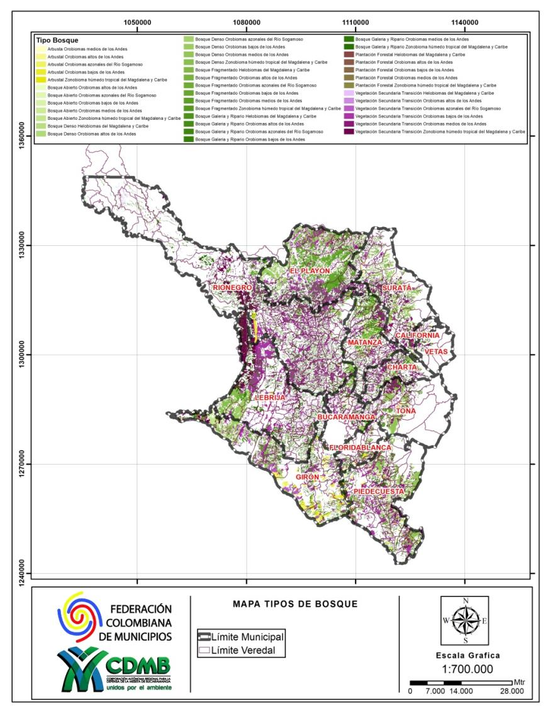
Fuente. CDMB – FEDEMUNICIPIOS - PGOF CDMB (2019)
Mapa 3. Mapa Tipos de boque. PGOF – CDMB

1.1.4. Zonificación Inicial
La Zonificación Inicial permitió definir las áreas de exclusión e inclusión para régimen de Ordenación Forestal en el área de jurisdicción de la Corporación Autónoma Regional para la Defensa de la Meseta de Bucaramanga – CDMB, quedando definidas de la siguiente forma:

1.1.4.1. Áreas de exclusión
Dentro de las áreas de exclusión se encuentran todas aquellas áreas que están sometidas a regímenes especiales o aquellas áreas sobre las cuales la CDMB no tiene jurisdicción para asignarles un régimen de lineamientos y directrices de ordenación forestal. Como áreas de exclusión en el territorio jurisdiccional de la CDMB se establecieron (Tabla 5).
- Las áreas de páramo (Resolución 2090 de 2014)
- Las áreas que integran el sistema regional de áreas protegidas – SIRAP (Escala 1:25.000)
- Tierras de vocación agropecuaria sin cobertura forestal natural.
Tabla 4. Áreas de exclusión PGOF CDMB
Categoría | Nombre del área | Área ha.
Áreas del Sistema Nacional y Regional de Áreas Protegidas (Decreto 1076) | DMI Páramo de Berlín | 14752,46
 | PNR Cerro La Judia | 3521,02
 | PNR Bosques Andinos Humedos El Rasgón | 6576,59
 | DRMI Complejo de Cienagas Papayal | 2838,42
 | PNR Bosques de Misigûay | 2805,04
 | PNR Santurban | 11653,97
 | DMI El Pantano | 3635,36
 | DRMI Bucaramanga | 4671,91
Delimitación Páramo de Santurban Resolución 2090 (Área Total CDMB 40803 Ha.) | Área de Páramo Jurisdicciones Santurban Berlín | 9811,58
 | Área Destinada para la Agricultura Sostenible | 292,83
 | Área para Restauración del Ecosistema de Páramo | 3379,70
Tierras de Vocación Agropecuaria | Sin Cobertura Forestal Natural | 221338,58
TOTAL |  | 285277,45
Fuente. PGOF CDMB (2019).

1.1.4.2. Áreas de inclusión
En lo correspondiente a las áreas de inclusión, las cuales se constituyen en el objeto del Plan de Ordenación Forestal y sobre las cuales se focalizaron los trabajos de campo y se realizó la asignación de lineamientos y directrices se encuentran (Tabla 5).
- Áreas con alguna de las siguientes coberturas vegetales naturales, independientemente de la vocación del suelo, definidas por la metodología CORINE Land Cover adaptada para Colombia, IDEAM, 2010 (311 Bosque denso, 312 Bosque abierto, 313 Bosque fragmentado, 314 Bosque de galería y ripario, 315 Plantación forestal, 322 Arbustal, 323 y Vegetación secundaria o en transición.
- Áreas cubiertas con Plantaciones Forestales, por lo menos las de carácter protector y protector-productor, o las correspondientes a la categoría 3.1.5 de la metodología CORINE Land Cover adaptada para Colombia.
Tabla 5. Áreas de inclusión PGOF CDMB
Categoría | Unidad de cobertura | Área ha.
Áreas de Coberturas Vegetales Según Metodología Corine Land Cover | (311) Bosque Denso | 32101,61
 | (312) Bosque Abierto | 4631,03
 | (313) Bosque Fragmentado | 19485,72
 | (314) Bosque Galería y Ripario | 42250,18
 | (315) Plantación Forestal | 1134,77
 | (322) Arbustal | 6595,43
 | (323) Vegetación Secundaria o en Transición | 69889,59
TOTAL |  | 176088,34
Fuente. CDMB – FEDEMUNICIPIOS - PGOF CDMB (2019).

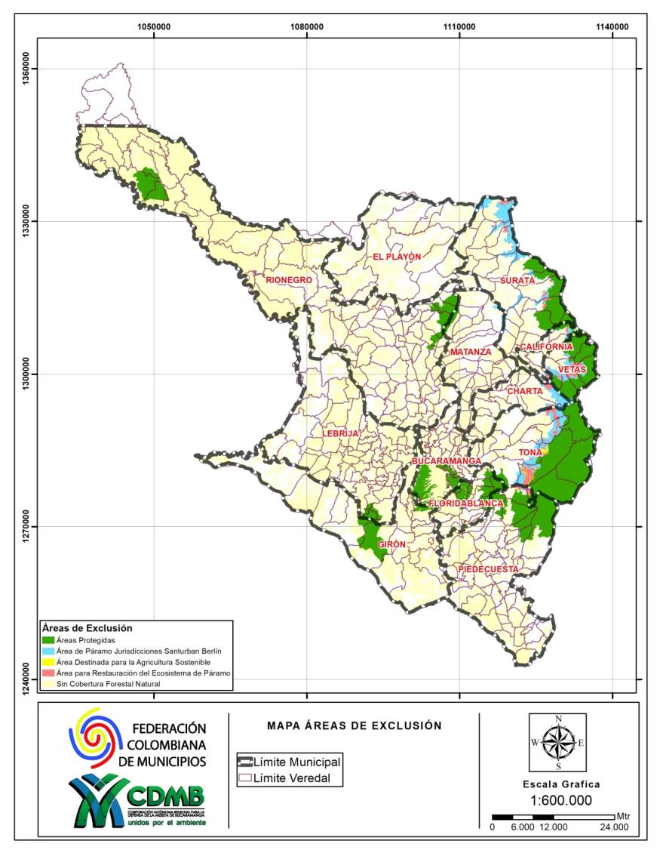
Fuente. CDMB – FEDEMUNICIPIOS - PGOF CDMB (2019).
Mapa 4. Áreas de exclusión PGOF – CDMB

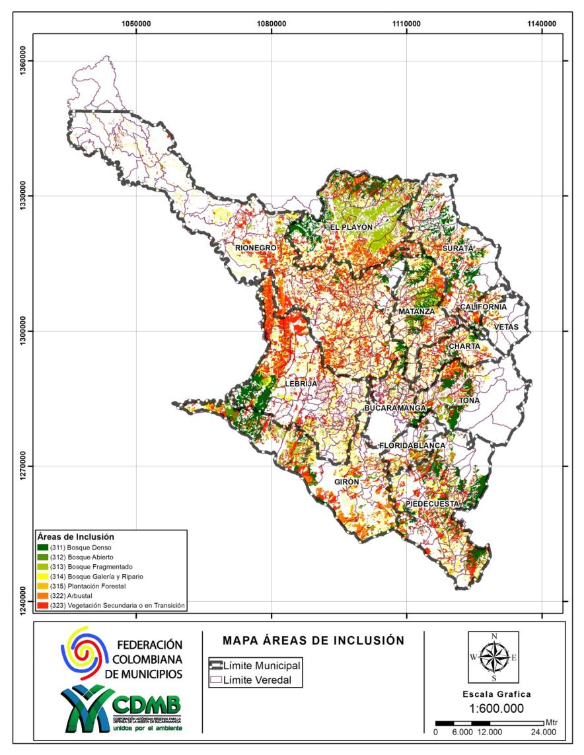
Fuente. CDMB – FEDEMUNICIPIOS - PGOF CDMB (2019).
Mapa 5. Áreas de inclusión PGOF – CDMB

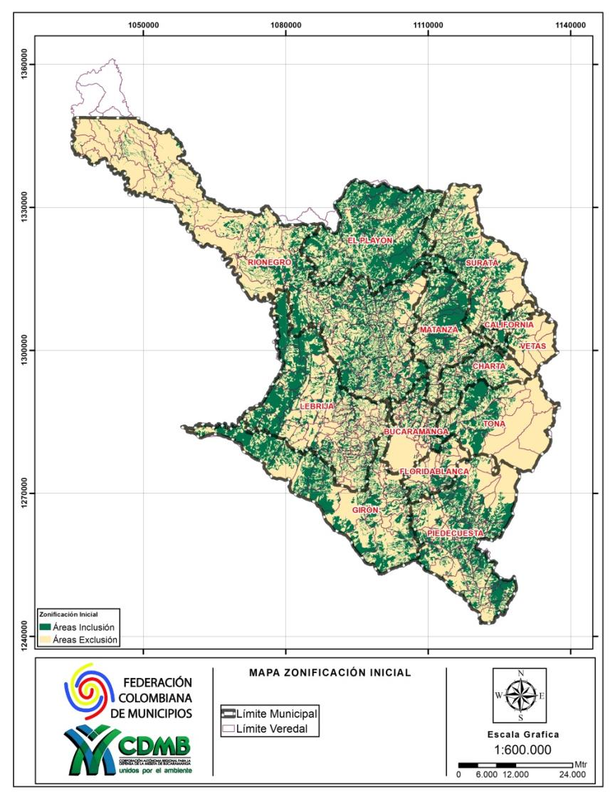
Fuente. CDMB – FEDEMUNICIPIOS - PGOF CDMB (2019)
Mapa 6. Mapa Zonificación Inicial. PGOF – CDMB

1.1.5. Metodología para la generación de información cartográfica
En consideración del aprestamiento y generación de información que permitiera llevar a cabo el proceso cartográfico del PGOF, los siguientes fueron los pasos que se siguieron para dicho procedimiento:
El procedimiento partió de la integración de información base a nivel semidetallado, escala 1:25.000, de la jurisdicción de la CDMB, cuyas actividades consistieron en:

1.1.5.1. Recopilación
La información recopilada para la generación de cartografía del PGOF correspondieron a fuentes base oficiales nacionales y regionales, y fueron utilizadas para los procesos de identificación de las zonas de Exclusión e Inclusión de ordenación forestal. Estás fueron las capas geográficas recopiladas:
- Cartografía base a escala 1:25.000. IGAC
- Mapa de Cobertura de la tierra 1:25.000. CDMB
- Mapa de Pendientes. Generado a partir de la base topográfica cartografía IGAC.
- Áreas Protegidas nacionales y regionales. SINAP
- Ecosistemas Continentales y Costeros. IDEAM
- Base Predial de la Jurisdicción CDMB. IGAC
- Cobertura Agencia Nacional de Hidrocarburos. ANH
- Licencias Ambientales. ANLA
- Acueductos y Bocatomas
- Mapa de Sub-Zonas Hidrográficas

1.1.5.2. Consolidación
Una vez recopilada la información cartográfica se realizó la consolidación revisando sistema de referencia, atributos y conformidad temática. De esta manera los datos fueron consolidados en formato shape (.shp).

1.1.5.3. Edición
El proceso de edición no hace referencia a una modificación de la integridad de la base cartográfica, dado que la anterior información proviene de fuentes oficiales, la edición consistió en la delimitación de la información nacional y regional al área de la jurisdicción del CDMB, en el caso de la base predial, se hizo la unión entre la capa geográfica y el archivo que contiene la información física de los predios.

1.1.5.4. Espacialización
Se generaron los análisis espaciales requeridos por parte del líder temático para la ordenación forestal. Se realizaron los siguientes análisis:
- Cobertura de la tierra – Pendiente
- Cobertura de la tierra – Capa Predial
- Cobertura de la tierra – Subzonas hidrográficas
- Buffer de bocatomas y acueductos
El Software utilizado para la edición y análisis de información geográfica fue el ArcGIS de ESRI en su versión 10.5
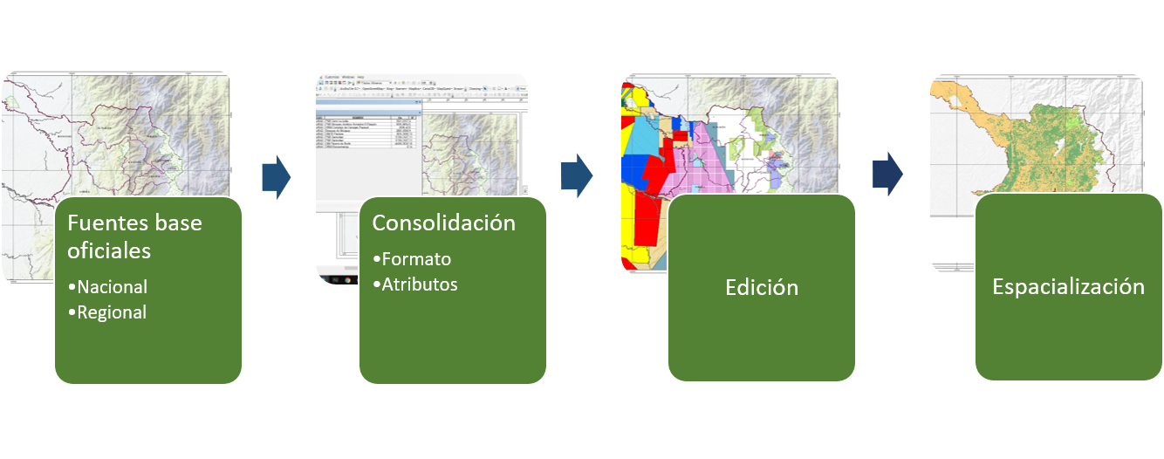
Fuente. CDMB – FEDEMUNICIPIOS - PGOF CDMB (2019)
Figura 1. Esquema Proceso Cartográfico. PGOF – CDMB.

2. INVENTARIO FORESTAL

2.1 ESTIMACIÓN INICIAL DEL TAMAÑO DE MUESTRA PARA LA ORDENACIÓN FORESTAL EN EL ÁREA DE JURISDICCIÓN DE LA CDMB
En desarrollo de la Formulación del Plan de Ordenación Forestal, la Corporación Autónoma Regional para la Defensa de la Meseta de Bucaramanga - CDMB, realizó LA solicitud al Instituto de Hidrología, Meteorología y Estudios Ambientales - IDEAM para la estimación del tamaño de muestra apropiado para alcanzar un error de muestreo admisible, típicamente 10% y para el caso de los planes de ordenación del 15% del estimador objetivo (usualmente la media).
Lo anterior, dado que las directrices del gobierno nacional, indican que los planes de ordenación forestal locales, deben realizarse en sintonía con el diseño metodológico del Inventario Forestal Nacional (IFN), lo cual incluye adoptar el diseño de muestreo, el esquema de análisis y los estándares para la medición de variables forestales.
Esta labor requiere para su análisis de un conjunto de datos sobre los cuales se pueda realizar una inferencia preliminar de la varianza del indicador de interés. Para este fin, el equipo técnico del IDEAM, seleccionó 49 conglomerados del Inventario Forestal Nacional ya establecidos, y ubicados en el valle del río Magdalena y las vertientes andinas adyacentes al territorio jurisdiccional de la CDMB.
Como variable indicadora se escogió la densidad de área basal por unidad de área muestreada (m²/ha). Aunque otras variables fueron exploradas [p.e., densidad de biomasa por unidad de área (t/ha)], se prefirió emplear la densidad de área basal dado que los datos del IFN indican que tal variable se ajusta al supuesto de normalidad y, en consecuencia, cumple las expectativas de los modelos empleados para la estimación del tamaño de muestra.
Una vez se realizaron las estimaciones, se procedió a inferir el tamaño de la muestra empleando la siguiente ecuación (Thompson, 2012):
n = 1 / ((r ⨉ m / z ⨉ s)2 + (1 / N))
Donde n es el número de muestras necesario, N el tamaño de la población, r es la precisión relativa que se quiere alcanzar, z el valor crítico de confiabilidad de la distribución normal (1,96 para una confiabilidad de 95%), m la media de la variable de interés, s la varianza de la muestra preliminar. El tamaño de la población se obtuvo dividiendo el área de cada unidad muestral (0,3535 ha) por el área de la población (área de bosque de la zona de estudio) (Tabla 6).
Tabla 6. Estimación inicial tamaño de muestra PGOF CDMB.
Atributo | Valor
Área total | 461396 ha
Área bosque | 137682 ha
Área basal (media) | 221.96 m²/ha
Área basal (desviación estándar) | 78.17
N | 389560
n (10% de precisión) | 48
n (15% de precisión) | 21
Fuente: IDEAM 2018.

2.2 SELECCIÓN DE PUNTOS DE MUESTREO
De manera preliminar mediante un trabajo previo de oficina se localizaron los conglomerados teniendo como base el mapa de tipos de bosques, (resultante del cruce de las capas temáticas: coberturas vegetales + biomas), identificando de esta forma, 43 puntos probables para el levantamiento de información primaria en campo, estos puntos fueron materializados sobre el mapa con sus respectivas coordenadas y se fijaron además puntos de referencia geográficos que también fueron marcados sobre el mapa. Este trabajo se constituyó en la base de planificación y operación por parte del personal de campo (ingenieros forestales, bióloga y trabajadoras sociales), quienes portaron en campo una copia de dichos mapas, para verificar y ajustar la ubicación de las parcelas antes de realizar el muestreo final.
Finalmente y atendiendo lo dispuesto en el numeral anterior, de los 43 puntos iniciales, fueron elegidos 21 puntos de muestreo con los cuales se buscó cubrir diferentes biomas y al interior de estos las coberturas vegetales de interés. Entre otros de los criterios tenidos en cuenta para la selección de los 21 puntos de muestreo se encuentran: seguridad, accesibilidad y tamaño del área. En la Tabla 7 se relacionan los puntos seleccionados, el bioma, la cobertura y tipo de bosque en el cual se ubican.
Tabla 7. Conglomerados seleccionados por tipo de bosque
Tamaño muestra inventario bosques PGOF CDMB
Bioma | Código | Cobertura | Tipo de Bosque | No. Conglomerados
Helobioma del Magdalena y Caribe (1997,01 Ha.) | 314 | Bosque Galeria y Ripario | Bosque Galería y Ripario Helobiomas del Magdalena y Caribe. | 1
Orobioma Alto de los Andes (9069,33 Ha.) | 323 | Vegetación Secundaria o en Transición | Vegetación Secundaria o en Transición del Orobioma Alto de los Andes | 1
Orobioma Bajo de los Andes (109321,47 Ha.) | 314 | Bosque Galería y Ripario | Bosque Galería y Ripario del Orobioma Bajo de los Andes | 1
Orobioma Bajo de los Andes (109321,47 Ha.) | 311 | Bosque Denso | Bosque Denso del Orobioma Bajo de los Andes | 3
Orobioma Bajo de los Andes (109321,47 Ha.) | 313 | Bosque Fragmentado | Bosque Fragmentado del Orobioma Bajo de los Andes | 2
Orobioma Bajo de los Andes (109321,47 Ha.) | 323 | Vegetación Secundaria o en Transición | Vegetación Secundaria o en Transición del Orobioma Bajo de los Andes | 2
Orobioma Medios de los Andes (44067,31 Ha.) | 314 | Bosque Galería y Ripario | Bosque de Galería y Ripario del Orobioma Medio de los Andes | 1
Orobioma Medios de los Andes (44067,31 Ha.) | 311 | Bosque Denso | Bosque Denso del Orobioma Medio de los Andes | 3
Orobioma Medios de los Andes (44067,31 Ha.) | 323 | Vegetación Secundaria o en Transición | Vegetación Secundaria o en Transición del Orobioma Medio de los Andes | 3
Zonobioma Húmedo Tropical del Magdalena y Caribe (14724,25 Ha.) | 312 | Bosque Abierto | Bosque Abierto del Zonobioma Húmedo Tropical del Magdalena y Caribe | 1
 | 314 | Bosque Galería y Ripario | Bosque de Galería y Ripario del Zonobioma Húmedo Tropical del Magdalena y Caribe | 1
 | 323 | Vegetación Secundaria o en Transición | Vegetación Secundaria o en Transición del Zonobioma Húmedo Tropical del Magdalena y Caribe | 2
TOTAL |  |  |  | 21
Fuente. Fuente. CDMB – FEDEMUNICIPIOS - PGOF CDMB (2019).

2.3 LOCALIZACIÓN CONGLOMERADOS – PARCELAS INVENTARIO FORESTAL.
Siguiendo la definición del tamaño de la muestra y su afijación por tipos de bosque se presenta la información geográfica de cada una de las 105 parcelas de muestreo levantadas en campo(Tabla 8).
Tabla 8. Localización Geográfica Conglomerados y Parcelas de Muestreo de Inventario Forestal.
No. | Municipio | No. Conglomerado | No. Parcela | Código parcela | Coordenadas centroide (planas) |  | Azimut | Altitud m.s.n.m.
 |  |  |  |  | N | E | Azimut | Altitud m.s.n.m.
1 | Bucaramanga | 1 | 1 | C1S1 | 1280248,678 | 1112409,273 | 0 | 1697
2 | Bucaramanga | 1 | 2 | C1S2 | 1280328,504 | 1112400,24 | 354 | 1720
3 | Bucaramanga | 1 | 3 | C1S3 | 1280257,482 | 1112489,353 | 84 | 1617
4 | Bucaramanga | 1 | 4 | C1S4 | 1280172,71 | 1112418,61 | 173 | 1707
5 | Bucaramanga | 1 | 5 | C1S5 | 1280243,084 | 1112330,18 | 266 | 1668
6 | Girón | 2 | 1 | C2S1 | 1273610,928 | 1088253,315 | 0 | 1333
7 | Girón | 2 | 2 | C2S2 | 1273695,855 | 1088244,551 | 354 | 1345
8 | Girón | 2 | 3 | C2S3 | 1273603,429 | 1088330,892 | 96 | 1352
9 | Girón | 2 | 4 | C2S4 | 1273535,311 | 1088273,775 | 165 | 1331
10 | Girón | 2 | 5 | C2S5 | 1273611,709 | 1088192,986 | 271 | 1376
11 | Charta | 3 | 1 | C3S1 | 1297503,427 | 1122971,101 | 0 | 2099
12 | Charta | 3 | 2 | C3S2 | 1297579,606 | 1122957,438 | 350 | 2119
13 | Charta | 3 | 3 | C3S3 | 1297505,237 | 1123032,284 | 88 | 2188
14 | Charta | 3 | 4 | C3S4 | 1297420,702 | 1122976,495 | 176 | 2160
15 | Charta | 3 | 5 | C3S5 | 1297482,481 | 1122909,964 | 251 | 2112
16 | Piedecuesta | 4 | 1 | C4S1 | 1266838,465 | 1122232,751 | 0 | 2442
17 | Piedecuesta | 4 | 2 | C4S2 | 1266908,256 | 1122230,597 | 358 | 2426
18 | Piedecuesta | 4 | 3 | C4S3 | 1266840,099 | 1122315,633 | 89 | 2490
19 | Piedecuesta | 4 | 4 | C4S4 | 1266760,3 | 1122248,518 | 169 | 2449
20 | Piedecuesta | 4 | 5 | C4S5 | 1266822,487 | 1122164,27 | 257 | 2415
21 | Lebrija | 5 | 1 | C5S1 | 1282747,259 | 1078359,883 | 0 | 794
22 | Lebrija | 5 | 2 | C5S2 | 1282821,68 | 1078351,814 | 354 | 739
23 | Lebrija | 5 | 3 | C5S3 | 1282786,112 | 1078452,615 | 67 | 743
24 | Lebrija | 5 | 4 | C5S4 | 1282683,455 | 1078367,824 | 173 | 749
25 | Lebrija | 5 | 5 | C5S5 | 1282727,439 | 1078273,638 | 257 | 718
26 | El playón | 6 | 1 | C6S1 | 1330970,945 | 1095276,242 | 0 | 939
27 | El playón | 6 | 2 | C6S2 | 1331051,511 | 1095274,654 | 359 | 902
28 | El playón | 6 | 3 | C6S3 | 1330970,945 | 1095355,22 | 90 | 890
29 | El playón | 6 | 4 | C6S4 | 1330892,761 | 1095278,226 | 179 | 907
30 | El playón | 6 | 5 | C6S5 | 1330970,945 | 1095198,454 | 270 | 911
31 | Suratá | 7 | 1 | C7S1 | 1308904,945 | 1123780,908 | 0 | 2266
32 | Suratá | 7 | 2 | C7S2 | 1308980,185 | 1123790,104 | 7 | 2294
33 | Suratá | 7 | 3 | C7S3 | 1308896,288 | 1123857,232 | 96 | 2278
34 | Suratá | 7 | 4 | C7S4 | 1308843,697 | 1123793,65 | 168 | 2208
35 | Suratá | 7 | 5 | C7S5 | 1308894,57 | 1123702,203 | 262 | 2232
36 | Río Negro | 8 | 1 | C8S1 | 1292336,526 | 1099586,469 | 0 | 967
37 | Río Negro | 8 | 2 | C8S2 | 1292413,177 | 1099584,991 | 1 | 1014
38 | Río Negro | 8 | 3 | C8S3 | 1292334,113 | 1099652,745 | 92 | 1014
39 | Río Negro | 8 | 4 | C8S4 | 1292291,41 | 1099591,97 | 173 | 935
40 | Río Negro | 8 | 5 | C8S5 | 1292323,11 | 1099514,149 | 259 | 969
41 | Río Negro | 9 | 1 | C9S1 | 1312629,358 | 1104017,654 | 0 | 1342
42 | Río Negro | 9 | 2 | C9S2 | 1312716,21 | 1104028,952 | 7 | 1335
43 | Río Negro | 9 | 3 | C9S3 | 1312614,124 | 1104083,131 | 103 | 1252
44 | Río Negro | 9 | 4 | C9S4 | 1312555,283 | 1104032,606 | 169 | 1341
45 | Río Negro | 9 | 5 | C9S5 | 1312620,243 | 1103944,03 | 263 | 1331
46 | Girón | 10 | 1 | C10S1 | 1281544,119 | 1069907,638 | 0 | 202
47 | Girón | 10 | 2 | C10S2 | 1281639,427 | 1069886,739 | 348 | 233
48 | Girón | 10 | 3 | C10S3 | 1281552,745 | 1069987,274 | 84 | 211
49 | Girón | 10 | 4 | C10S4 | 1281448,679 | 1069911,636 | 178 | 194
50 | Girón | 10 | 5 | C10S5 | 1281524,652 | 1069825,255 | 257 | 195
51 | Río Negro | 11 | 1 | C11S1 | 1328222,303 | 1059999,136 | 0 | 84
52 | Río Negro | 11 | 2 | C11S2 | 1328300,481 | 1059987,229 | 351 | 80
53 | Río Negro | 11 | 3 | C11S3 | 1328258,731 | 1060070,817 | 63 | 107
54 | Río Negro | 11 | 4 | C11S4 | 1328160,487 | 1060006,718 | 187 | 108
55 | Río Negro | 11 | 5 | C11S5 | 1328198,658 | 1059929,747 | 251 | 100
56 | Bucaramanga | 12 | 1 | C12S1 | 1290137 | 1108952 | 0 | 1889
57 | Bucaramanga | 12 | 2 | C12S2 | 1290206 | 1108938 | 349 | 1866
58 | Bucaramanga | 12 | 3 | C12S3 | 1290165 | 1109022 | 68 | 1920
59 | Bucaramanga | 12 | 4 | C12S4 | 1290087 | 1108956 | 185 | 1842
60 | Bucaramanga | 12 | 5 | C12S5 | 1290113 | 1108867 | 254 | 100
61 | Floridablanca | 13 | 1 | C13S1 | 1273016,509 | 1111895,417 | 0 | 1307
62 | Floridablanca | 13 | 2 | C13S2 | 1273090,835 | 1111893,818 | 359 | 1297
63 | Floridablanca | 13 | 3 | C13S3 | 1273023,095 | 1111973,856 | 275 | 1370
64 | Floridablanca | 13 | 4 | C13S4 | 1272946,158 | 1111893,249 | 182 | 1345
65 | Floridablanca | 13 | 5 | C13S5 | 1272997,86 | 1111814,242 | 257 | 1293
66 | Matanza | 14 | 1 | C14S1 | 1311192,617 | 1110761,369 | 0 | 1856
67 | Matanza | 14 | 2 | C14S2 | 1311272,666 | 1110746,835 | 350 | 1827
68 | Matanza | 14 | 3 | C14S3 | 1311180,191 | 1110842,661 | 99 | 1862
69 | Matanza | 14 | 4 | C14S4 | 1311110,999 | 1110766,632 | 176 | 1848
70 | Matanza | 14 | 5 | C14S5 | 1311169,899 | 1110693,185 | 252 | 1815
71 | Girón | 15 | 1 | C15S1 | 1268002,391 | 1089767,041 | 0 | 1514
72 | Girón | 15 | 2 | C15S2 | 1268108,14 | 1089767,053 | 360 | 1546
73 | Girón | 15 | 3 | C15S3 | 1268001,314 | 1089846,428 | 91 | 1521
74 | Girón | 15 | 4 | C15S4 | 1267920,947 | 1089767,384 | 180 | 1489
75 | Girón | 15 | 5 | C15S5 | 1268000,653 | 1089683,378 | 269 | 1519
76 | Lebrija | 16 | 1 | C16S1 | 1292359,322 | 1079217,282 | 0 | 234
77 | Lebrija | 16 | 2 | C16S2 | 1292439,28 | 1079213,511 | 357 | 185
78 | Lebrija | 16 | 3 | C16S3 | 1292355,023 | 1079296,589 | 93 | 220
79 | Lebrija | 16 | 4 | C16S4 | 1292277,154 | 1079222,823 | 176 | 242
80 | Lebrija | 16 | 5 | C16S5 | 1292357,873 | 1079140,303 | 269 | 238
81 | California | 17 | 1 | C17S1 | 1305636,6 | 1125180,062 | 0 | 2479
82 | California | 17 | 2 | C17S2 | 1305711,8 | 1125158,56 | 344 | 2486
83 | California | 17 | 3 | C17S3 | 1305665,762 | 1125253,016 | 68 | 2499
84 | California | 17 | 4 | C17S4 | 1305563,652 | 1125198,435 | 166 | 2440
85 | California | 17 | 5 | C17S5 | 1305609,031 | 1125108,517 | 249 | 2467
86 | Vetas | 18 | 1 | C18S1 | 1302099,409 | 1127276,132 | 0 | 2475
87 | Vetas | 18 | 2 | C18S2 | 1302193,96 | 1127280,573 | 357 | 2364
88 | Vetas | 18 | 3 | C18S3 | 1302098,757 | 1127348,153 | 91 | 2450
89 | Vetas | 18 | 4 | C18S4 | 1302019,43 | 1127269,61 | 175 | 2461
90 | Vetas | 18 | 5 | C18S5 | 1302093,705 | 1127193,846 | 266 | 2428
91 | Rionegro | 19 | 1 | C19S1 | 1321471,52 | 1078275,223 | 0 | 270
92 | Rionegro | 19 | 2 | C19S2 | 1321555,879 | 1078273,996 | 359 | 274
93 | Rionegro | 19 | 3 | C19S3 | 1321473,901 | 1078355,789 | 88 | 268
94 | Rionegro | 19 | 4 | C19S4 | 1321392,542 | 1078278,795 | 177 | 266
95 | Rionegro | 19 | 5 | C19S5 | 1321468,742 | 1078195,848 | 268 | 273
96 | Rionegro | 20 | 1 | C20S1 | 1307301,581 | 1078743,103 | 0 | 270
97 | Rionegro | 20 | 2 | C20S2 | 1307380,956 | 1078743,632 | 360 | 283
98 | Rionegro | 20 | 3 | C20S3 | 1307302,377 | 1078825,811 | 271 | 270
99 | Rionegro | 20 | 4 | C20S4 | 1307219,56 | 1078743,632 | 180 | 263
100 | Rionegro | 20 | 5 | C20S5 | 1307301,581 | 1078663,728 | 270 | 279
101 | Tona | 21 | 1 | C21S1 | 1288670,497 | 1118325,556 | 0 | 1925
102 | Tona | 21 | 2 | C21S2 | 1288750,665 | 1118325,159 | 360 | 1922
103 | Tona | 21 | 3 | C21S3 | 1288669,306 | 1118406,122 | 91 | 1931
104 | Tona | 21 | 4 | C21S4 | 1288589,137 | 1118325,159 | 180 | 1911
105 | Tona | 21 | 5 | C21S5 | 1288671,473 | 1118244,358 | 271 | 1919
Fuente. Fuente. CDMB – FEDEMUNICIPIOS - PGOF CDMB (2019).
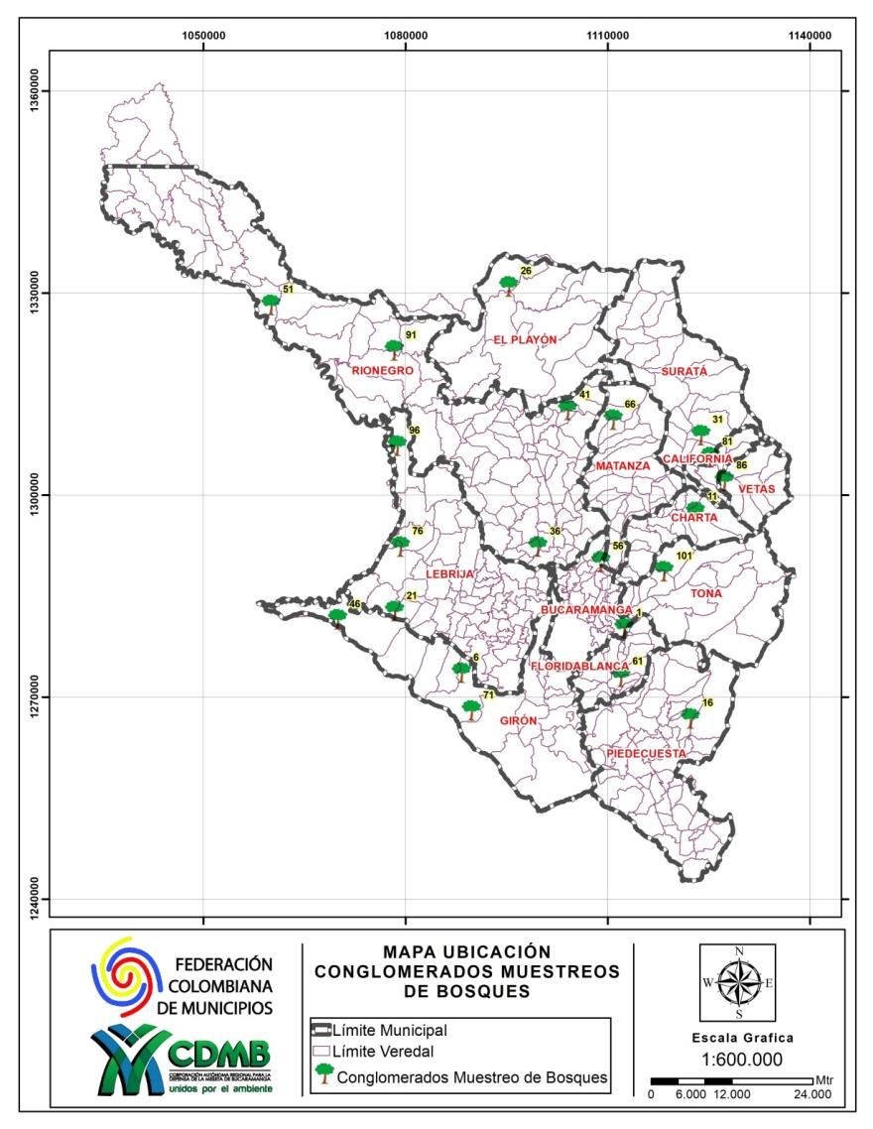
Fuente. CDMB – FEDEMUNICIPIOS - PGOF CDMB (2019)
Mapa 7.Ubicación Conglomerados. y parcelas PGOF – CDMB.

2.4 CONGLOMERADOS Y PARCELAS LEVANTADAS
En la Tabla 9 se presentan los atributos de los conglomerados, sus parcelas y el tipo de bosque en el cual quedaron establecidas las mediciones.
Tabla 9. Número de conglomerados y parcelas de muestreo de inventario Forestal por Tipos de Bosque
Bioma | Coberturas clc |  | Conglomerados |  | Parcelas
Bioma | Código | Nombre | No. | Código | No. | Código
Orobioma Medio de los Andes. | 311 | Bosque Denso | 1 | C000001 | 1 | C1S1
 |  |  |  |  | 2 | C1S2
 |  |  |  |  | 3 | C1S3
 |  |  |  |  | 4 | C1S4
 |  |  |  |  | 5 | C1S5
Orobioma Bajo de los Andes. | 323 | Vegetación Secundaria Transición | 2 | C000002 | 1 | C2S1
 |  |  |  |  | 2 | C2S2
 |  |  |  |  | 3 | C2S3
 |  |  |  |  | 4 | C2S4
 |  |  |  |  | 5 | C2S5
Orobioma Medio de los Andes. | 314 | Bosque Galería y Ripario. | 3 | C000003 | 1 | C3S1
 |  |  |  |  | 2 | C3S2
 |  |  |  |  | 3 | C3S3
 |  |  |  |  | 4 | C3S4
 |  |  |  |  | 5 | C3S5
Orobioma Medio de los Andes. | 311 | Bosque Denso | 4 | C000004 | 1 | C4S1
 |  |  |  |  | 2 | C4S2
 |  |  |  |  | 3 | C4S3
 |  |  |  |  | 4 | C4S4
 |  |  |  |  | 5 | C4S5
Orobioma Bajo de los Andes. | 311 | Bosque Denso | 5 | C000005 | 1 | C5S1
 |  |  |  |  | 2 | C5S2
 |  |  |  |  | 3 | C5S3
 |  |  |  |  | 4 | C5S4
 |  |  |  |  | 5 | C5S5
Orobioma Bajo de los Andes. | 313 | Bosque Fragmentado | 6 | C000006 | 1 | C6S1
 |  |  |  |  | 2 | C6S2
 |  |  |  |  | 3 | C6S3
 |  |  |  |  | 4 | C6S4
 |  |  |  |  | 5 | C6S5
Orobioma Medio de los Andes. | 323 | Vegetación Secundaria Transición. | 7 | C000007 | 1 | C7S1
 |  |  |  |  | 2 | C7S2
 |  |  |  |  | 3 | C7S3
 |  |  |  |  | 4 | C7S4
 |  |  |  |  | 5 | C7S5
Orobioma Bajo de los Andes. | 323 | Vegetación Secundaria Transición. | 8 | C000008 | 1 | C8S1
 |  |  |  |  | 2 | C8S2
 |  |  |  |  | 3 | C8S3
 |  |  |  |  | 4 | C8S4
 |  |  |  |  | 5 | C8S5
Orobioma Bajo de los Andes. | 314 | Bosque Galería y Ripario | 9 | C000009 | 1 | C9S1
 |  |  |  |  | 2 | C9S2
 |  |  |  |  | 3 | C9S3
 |  |  |  |  | 4 | C9S4
 |  |  |  |  | 5 | C9S5
Zonobioma húmedo tropical del Magdalena y Caribe. | 312 | Bosque Abierto. | 10 | C000010 | 1 | C10S1
 |  |  |  |  | 2 | C10S2
 |  |  |  |  | 3 | C10S3
 |  |  |  |  | 4 | C10S4
 |  |  |  |  | 5 | C10S5
Helobioma del Magdalena y Caribe. | 314 | Bosque Galeria y Ripario | 11 | C000011 | 1 | C11S1
 |  |  |  |  | 2 | C11S2
 |  |  |  |  | 3 | C11S3
 |  |  |  |  | 4 | C11S4
 |  |  |  |  | 5 | C11S5
Orobioma Bajo de los Andes. | 311 | Bosque Denso | 12 | C000012 | 1 | C12S1
 |  |  |  |  | 2 | C12S2
 |  |  |  |  | 3 | C12S3
 |  |  |  |  | 4 | C12S4
 |  |  |  |  | 5 | C12S5
Orobioma Bajo de los Andes. | 313 | Bosque Fragmentado | 13 | C000013 | 1 | C13S1
 |  |  |  |  | 2 | C13S2
 |  |  |  |  | 3 | C13S3
 |  |  |  |  | 4 | C13S4
 |  |  |  |  | 5 | C13S5
Orobioma Medio de los Andes. | 323 | Vegetación Secundaria Transición. | 14 | C000014 | 1 | C14S1
 |  |  |  |  | 2 | C14S2
 |  |  |  |  | 3 | C14S3
 |  |  |  |  | 4 | C14S4
 |  |  |  |  | 5 | C14S5
Orobioma Bajo de los Andes. | 311 | Bosque Denso. | 15 | C000015 | 1 | C15S1
 |  |  |  |  | 2 | C15S2
 |  |  |  |  | 3 | C15S3
 |  |  |  |  | 4 | C15S4
 |  |  |  |  | 5 | C15S5
Zonobioma húmedo tropical del Magdalena y Caribe. | 323 | Vegetación Secundaria Transición. | 16 | C000016 | 1 | C16S1
 |  |  |  |  | 2 | C16S2
 |  |  |  |  | 3 | C16S3
 |  |  |  |  | 4 | C16S4
 |  |  |  |  | 5 | C16S5
Orobioma Medio de los Andes. | 323 | Vegetación Secundaria Transición. | 17 | C000017 | 1 | C17S1
 |  |  |  |  | 2 | C17S2
 |  |  |  |  | 3 | C17S3
 |  |  |  |  | 4 | C17S4
 |  |  |  |  | 5 | C17S5
Orobioma Alto de los Andes. | 323 | Vegetación Secundaria Transición | 18 | C000018 | 1 | C18S1
 |  |  |  |  | 2 | C18S2
 |  |  |  |  | 3 | C18S3
 |  |  |  |  | 4 | C18S4
 |  |  |  |  | 5 | C18S5
Zonobioma húmedo tropical del Magdalena y Caribe. | 314 | Bosque Galeria y Ripario. | 19 | C000019 | 1 | C19S1
 |  |  |  |  | 2 | C19S2
 |  |  |  |  | 3 | C19S3
 |  |  |  |  | 4 | C19S4
 |  |  |  |  | 5 | C19S5
Zonobioma húmedo tropical del Magdalena y Caribe. | 323 | Vegetación secuandaria o en transición. | 20 | C000020 | 1 | C20S1
 |  |  |  |  | 2 | C20S2
 |  |  |  |  | 3 | C20S3
 |  |  |  |  | 4 | C20S4
 |  |  |  |  | 5 | C20S5
Orobioma Medio de los Andes. | 311 | Bosque Denso. | 21 | C000021 | 1 | C21S1
 |  |  |  |  | 2 | C21S2
 |  |  |  |  | 3 | C21S3
 |  |  |  |  | 4 | C21S4
 |  |  |  |  | 5 | C21S5
Fuente. CDMB – FEDEMUNICIPIOS - PGOF CDMB (2019).

2.5 MODELO DE MUESTREO DE LA VEGETACIÓN
Para el levantamiento de información primaria en campo del componente forestal, se aplicó la metodología por conglomerados definidos por el IDEAM en el Manual de Campo – Inventario Forestal Nacional de Colombia.
Para los objetivos del PGOF de la CDMB es importante señalar que la unidad de análisis estadístico no es el conglomerado en sí, sino cada una de las parcelas circulares que lo constituyen. El conglomerado corresponde solamente a un arreglo espacial que permite, teóricamente, realizar una operación más eficiente y de bajo costo.

2.5.1 Descripción de los conglomerados y las parcelas de muestreo
Cada conglomerado abarca un área de 0,353 hectáreas, distribuidas en 5 subparcelas dispuestas en cruz y distanciadas entre los centros de cada subparcela 80 m (Figura 2).
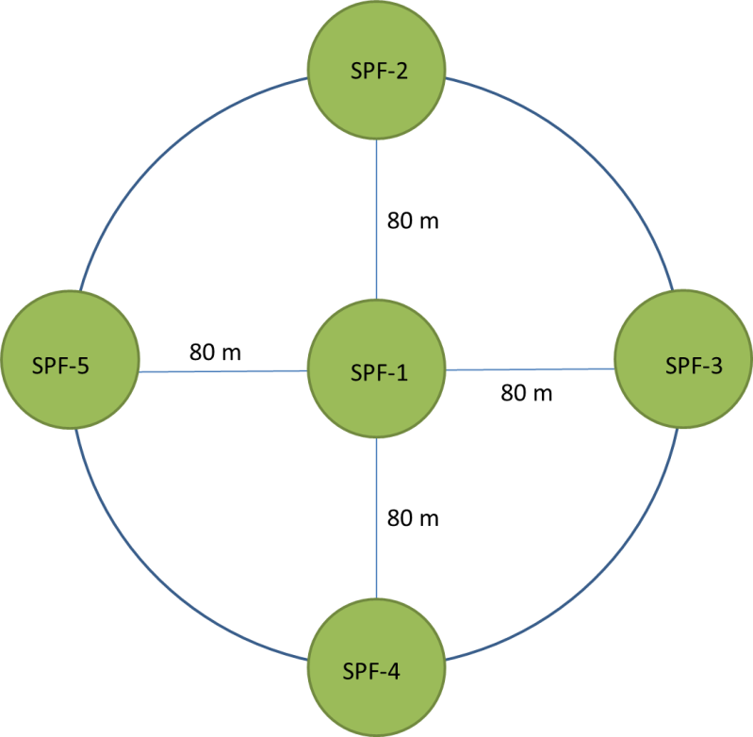
Fuente: Manual de Campo, Inventario Forestal Nacional de Colombia
Figura 2. Esquema del diseño de sSubparcelas para el muestreo de bosques en el PGOF

La toma de datos biométricos implica la delimitación de tres áreas anidadas de medición en cada subparcela: donde se tomaron datos en las siguientes cuatro (4) categorías de tamaño (Tabla 10).
Tabla 10. Características de las subparcelas a inventariar
Categoría | Dap | Altura | Radio | Área | Área total | Ubicación
Brinzales | ˂ 2,5 cm | ≥ 0,3 m | 1,5 m | 7,07 m² | 35,34 m² | Distancia de 7,5 m y 45° del centro de cada subparcelas.
Latizales | 10 cm ˃DAP≥ 2,5 cm | - | 3 m | 28,27 m² | 141,35 m² | Serán medidos en cinco (5) subparcelas anidadas y concéntricas.
Fustales F | 30 cm ˃DAP≥ 10 cm |  | 7 m | 154 m² | 770 m² | Serán medidos en cinco (5) subparcelas anidadas y concéntricas.
Fustales G | DAP≥30cm |  | 15 m | 707 m² | 3535 m² | Serán medidos en cinco (5) subparcelas anidadas y concéntricas.
Fuente: Fuente PGOF CDMB.
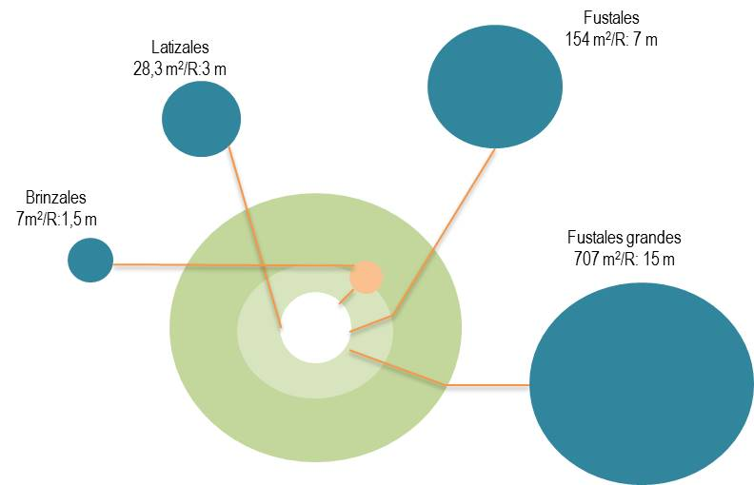
Fuente: Manual de Campo, Inventario Forestal Nacional de Colombia
Imagen No. 9 .Esquema del Diseño de Subparcelas para el Muestreo de Bosques en el PGOF.

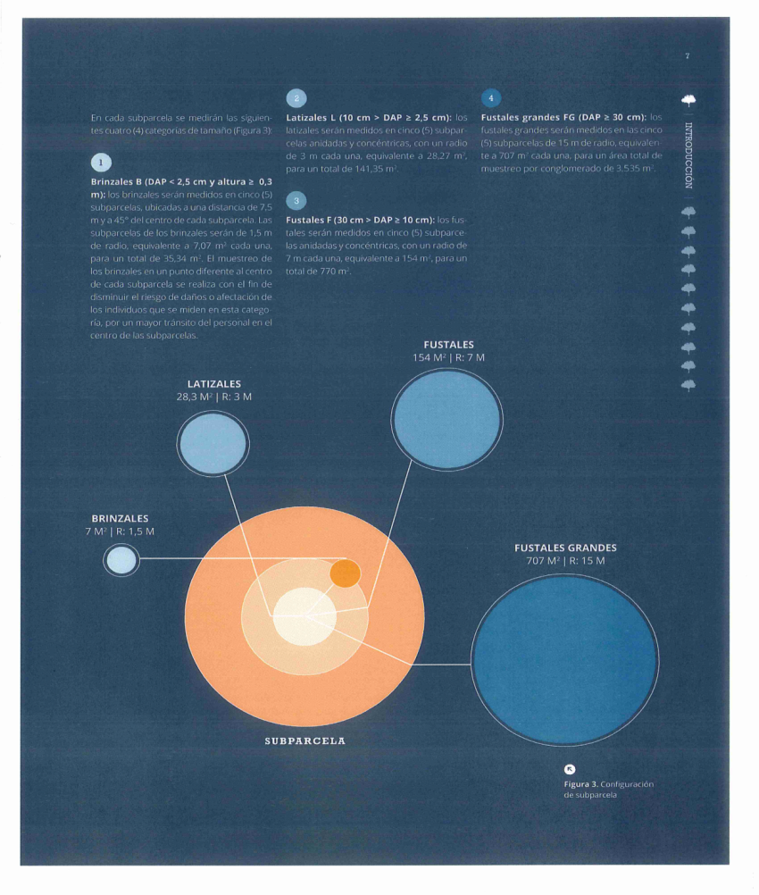
2.5.2 Tamaño de la muestra y afijación de la muestra
En la Tabla 11 se presenta de manera específica el tamaño de la muestra aplicada, total y por tipos de bosque. Como se aprecia, la muestra total del inventario forestal para el PGOF de la Corporación Autónoma Regional para la Defensa de la Meseta de Bucaramanga - CDMB, fue calculada en 21 conglomerados. Este tamaño de muestra tiene una superficie de 7,4235 hectáreas.

Tabla 11.Características de las subparcelas a inventariar
TAMAÑO MUESTRA INVENTARIO BOSQUES PGOF CDMB
Bioma | Código |  | Cobertura | Tipo de Bosque | Área (ha) | No. Conglomerados realizados | Conglomerado
Helobioma del Magdalena y Caribe (1997,01 Ha.) | 314 |  | Bosque Galeria y Ripario | Bosque Galería y Ripario Helobiomas del Magdalena y Caribe | 994,1 | 1 | 11
SUBTOTAL |  |  |  |  | 994,06 | 1
Orobioma Alto de los Andes (9069,33 Ha.) | 323 | Vegetación Secundaria o en Transición |  | Vegetación Secundaria o en Transición del Orobioma Alto de los Andes | 2.683,6 | 1 | 18
SUBTOTAL |  |  |  |  | 2.683,65 | 1
Orobioma Bajo de los Andes (109321,47 Ha.) | 314 | Bosque Galería y Ripario |  | Bosque Galería y Ripario del Orobioma Bajo de los Andes | 30.185,3 | 1 | 9
Orobioma Bajo de los Andes (109321,47 Ha.) | 311 | Bosque Denso |  | Bosque Denso del Orobioma Bajo de los Andes | 12.493,8 | 3 | 5
 |  |  |  |  |  |  | 12
 |  |  |  |  |  |  | 15
Orobioma Bajo de los Andes (109321,47 Ha.) | 313 | Bosque Fragmentado |  | Bosque Fragmentado del Orobioma Bajo de los Andes | 13.566,0 | 2 | 6
 |  |  |  |  |  |  | 13
Orobioma Bajo de los Andes (109321,47 Ha.) | 323 | Vegetación Secundaria o en Transición |  | Vegetación Secundaria o en Transición del Orobioma Bajo de los Andes | 46.808,6 | 2 | 2
 |  |  |  |  |  |  | 8
SUBTOTAL |  |  |  |  | 103.053,55 | 8
Orobioma Medios de los Andes (44067,31 Ha.) | 314 | Bosque Galería y Ripario |  | Bosque de Galería y Ripario del Orobioma Medio de los Andes | 5.858,1 | 1 | 3
Orobioma Medios de los Andes (44067,31 Ha.) | 311 | Bosque Denso |  | Bosque Denso del Orobioma Medio de los Andes | 16.400,0 | 3 | 1
 |  |  |  |  |  |  | 4
 |  |  |  |  |  |  | 21
Orobioma Medios de los Andes (44067,31 Ha.) | 323 | Vegetación Secundaria o en Transición |  | Vegetación Secundaria o en Transición del Orobioma Medio de los Andes | 13.064,5 | 3 | 7
 |  |  |  |  |  |  | 14
 |  |  |  |  |  |  | 17
SUBTOTAL |  |  |  |  | 35.322,51 | 7
Zonobioma Húmedo Tropical del Magdalena y Caribe (14724,25 Ha.) | 312 | Bosque Abierto |  | Bosque Abierto del Zonobioma Húmedo Tropical del Magdalena y Caribe | 605,6 | 1 | 10
 | 314 | Bosque Galería y Ripario |  | Bosque de Galería y Ripario del Zonobioma Húmedo Tropical del Magdalena y Caribe | 4.065,7 | 1 | 19
 | 323 | Vegetación Secundaria o en Transición |  | Vegetación Secundaria o en Transición del Zonobioma Húmedo Tropical del Magdalena y Caribe | 7.505,8 | 2 | 16
 |  |  |  |  |  |  | 20
SUBTOTAL |  |  |  |  | 12.177,16 | 4
TOTAL |  |  |  |  | 154.230,92 | 21
Fuente. CDMB – FEDEMUNICIPIOS - PGOF CDMB (2019).

2.5.3 Mediciones realizadas en campo
El trabajo de campo al interior de los conglomerados y subparcelas dio inicio con la recolección de registros por el equipo forestal. Los datos tomados fueron registrados en formatos de campo y entre ellos se incluyen: número de conglomerado, número de subparcela, coordenadas, altitud, municipio, vereda, número consecutivo, nombre común y/o científico, CAP, Altura total, atura comercial, altura fustal, calidad del fuste, azimut y distancia.
- Circunferencia a la altura del pecho (CAP)
Para realizar una correcta medición del CAP, la medida de la circunferencia fue tomada a 1,30 m desde el suelo, teniendo en cuenta los siguientes aspectos:
Terrenos inclinados: la medida fue tomada por la parte superior de la ladera. Árbol inclinado: medición tomada hacia el lado que se inclina el árbol. Árboles bifurcados o multifurcados: en este caso si la bifurcación estaba por debajo de los 1,30 m a efectos de medición se consideró como ejemplares diferentes. Sin embargo, si la bifurcación estaba situada por encima de los 1,30 m o a la altura normal, se consideró único árbol, haciéndose la medición a esa altura. Árboles con el sistema radicular expuesto: la medición se tomó midiendo la altura normal desde el cuello de la raíz.
- Altura
La altura es uno de los parámetros más difíciles de medir o evaluar con exactitud en los inventarios forestales, especialmente en bosques naturales debido a la densidad de la vegetación en su componente horizontal y vertical. En desarrollo del trabajo de campo fueron tomadas la altura total, altura fustal y altura comercial de cada individuo perteneciente a la categoría fustal.
El cálculo de las alturas requiere mediciones indirectas, ya sea con instrumentos de precisión como hipsómetro, nivel abney, Blume Leeis o por el método de estimación empleando varas dimensionadas. La altura corresponde a una variable continua y sus límites extremos no corresponden a puntos fijos sino relativos, de acuerdo al uso y estado de los árboles.
Los formatos de campo utilizados para la captura de información de las categorías fustales, brinzales y latizales, se aprecian en un archivo adjunto a este documento.

2.5.4 Marcaje de conglomerados y parcelas
Además de la georrefrenciación realizada a cada uno de los centroides de las cinco subparcelas de cada uno de los 21 conglomerados, todos los individuos correspondientes a las categorías Fustales G y Fustales P, fueron marcados con una laca de aluminio y llevaron un número consecutivo para cada conglomerado y para cada subparcelas.
Teniendo como base la coordenada del centroide de cada subparcela, se tomaron medidas a partir de esta distancia del centroide y azimut, datos que permitieron espacializar la disposición tanto de parcelas como de los individuos en cada conglomerado.

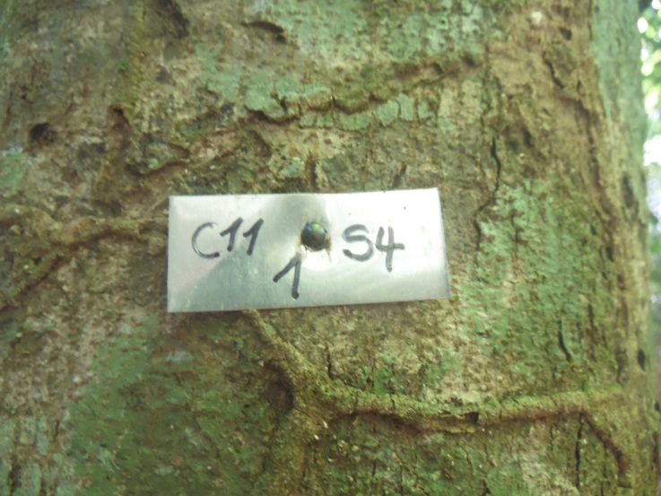
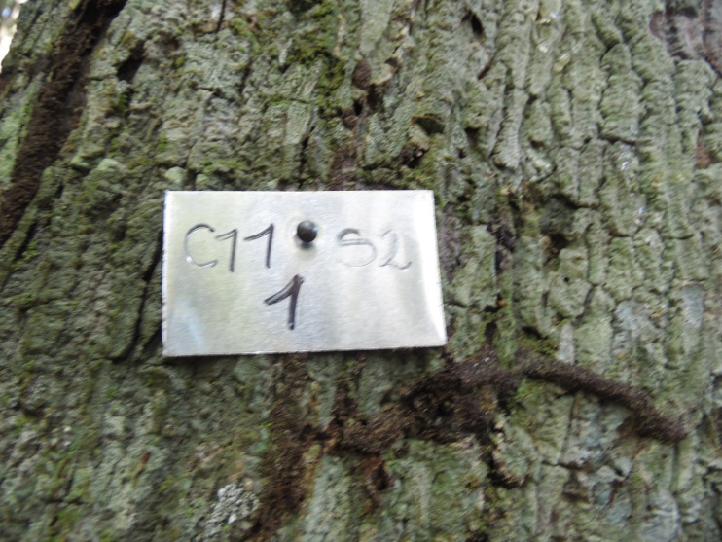
Fuente. CDMB – FEDEMUNICIPIOS - PGOF CDMB (2019).
Foto 1 y 2. Marcaje de conglomerado e individuos de la categoría de fustales

2.6 PREPARACIÓN DEL MATERIAL VEGETAL
El material vegetal colectado fue secado y procesado en el Herbario de la Corporación Autónoma Regional para la Defensa de la Meseta de Bucaramanga – CDMB, el cual se encuentra ubicado en el Jardín Botánico Eloy Valenzuela en la ciudad de Foridablanca Santander. Para el proceso de colección de muestras botánicas se contó con el apoyo de personal con experiencia en trabajo de alturas, dadas las características de algunos de los individuos inventariados que cuentan con alturas considerables. De igual manera el trabajo de colecta se apoyó con el uso de cortarramas extensible de 12 metros.
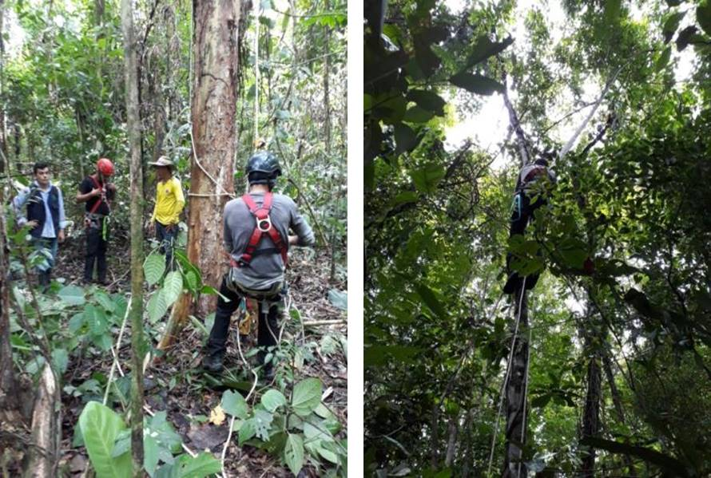
Fuente. CDMB – FEDEMUNICIPIOS - PGOF CDMB (2019).
Fotografía 3 y 4. Equipo de alturas encargado de la toma de muestras
El material vegetal colectado correspondió a porciones terminales de las ramas verdes de los árboles inventariados en una longitud entre 30 y 40 cm. Para la colección del material botánico se dio prioridad en los casos que fue posible a la colecta de material en estado fértil, es decir, muestras botánicas con botones florales, flores, frutos). Tanto para las muestras fértiles como las muestras estériles en los casos que fue posible se tomaron 3 duplicados.
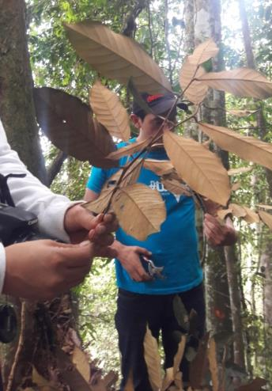
Fuente. CDMB – FEDEMUNICIPIOS - PGOF CDMB (2019).
Foto 5. Muestra de material vegetal colectado. Conglomerado 1
El material vegetal colectado fue debidamente rotulado con cinta de enmascarar y fue dispuesto en bolsa plástica individual y posteriormente dispuesto en un costal de lona.
Durante el proceso de colecta fueron tomadas las respectivas notas de campo, las cuales corresponden a rasgos morfológicos que se pierden en el proceso de colecta, prensado y secado del material; entre estos: presencia de estipulas, exudados, olor, colores de flores y frutos, escamas en el caso de helechos arbóreos, entre otros.
Para el caso de palmas y helechos arborescentes y dadas las características propias de estos grupos, se tuvieron en cuenta datos adicionales como extensión total de la hoja, conteo del número de pinnas en palmas y frondas en los helechos, se tomaron tres submuestras una de la parte de la base, otra de la sección media y finalmente una del ápice. En el caso de las palmas de manera adicional fueron contados el número de hojas que conforman la corona.

2.6.1 Prensado de muestras botánicas
Finalizadas las jornadas de levantamiento de información y colecta de material vegetal, se procedió con el prensado de las muestras botánicas, procedimiento para el cual se utiliza hojas sencillas de papel periódico, las cuales fueron marcadas utilizando la letra C para hacer referencia al número de conglomerado, seguido de la letra S para hacer referencia a la subparcela correspondiente y las letras F, L y B1 y B2 en referencia a Fustales Grandes, Fustales Pequeños, Latizales y Brinzales Ejemplo: C1S1F1 o C1S1L1, C1S1B1.
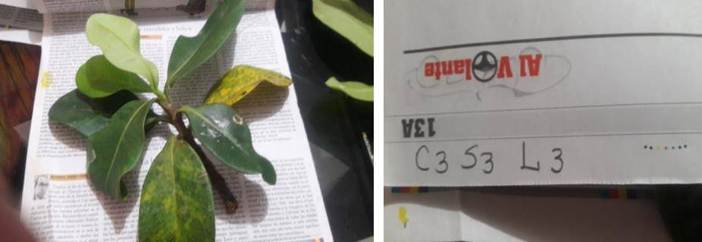
Fuente. CDMB – FEDEMUNICIPIOS - PGOF CDMB (2019).
Fotografía 6 y 7. Prensado y marcaje de muestras colectadas.

2.6.2 Recepción y secado del material botánico colectado
El material vegetal colectado fue entregado con la respectiva hoja de relación de las muestras entregadas. Una vez en el Herbario, las muestras fueron extraídas de las bolsas e ingresaron a proceso de prensado, donde cada espécimen fue separado mediante láminas de cartón y láminas de aluminio corrugado. El tiempo de secado fue de aproximadamente 3 días a una temperatura de 70 °C.
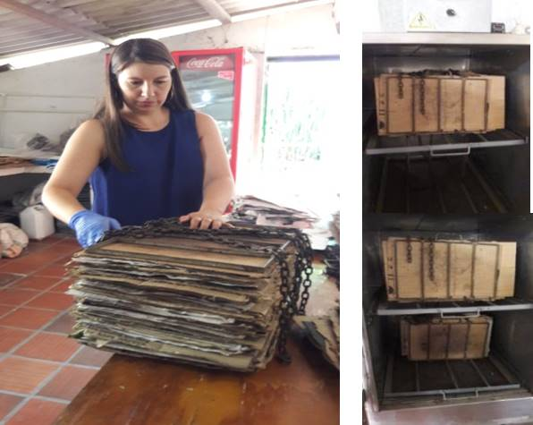
Fuente. CDMB – FEDEMUNICIPIOS - PGOF CDMB (2019)
Fotografía 8. Proceso de prensado y secado Herbario CDMB.

2.6.3 Montaje e ingreso a herbario del material colectado
El material vegetal colectado en desarrollo de la fase de como del Plan de Ordenación Forestal fue depositado en el Herbario – CDMB realizando para las muestras colectadas el respectivo exsicado y ficha correspondiente.
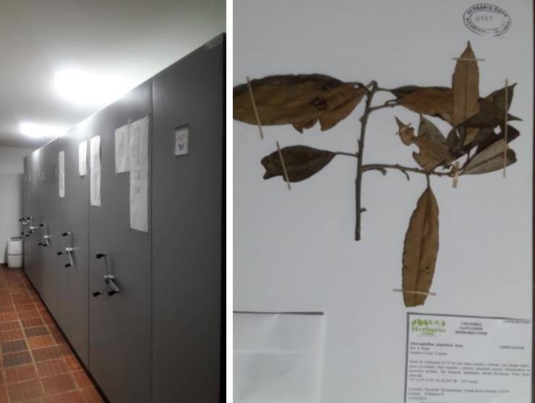
Fuente. CDMB – FEDEMUNICIPIOS - PGOF CDMB (2019).
Fotografía 9 y 10. Ingreso del material colectado al Herbario CDMB

2.6.4. Determinaciones taxonómicas
Para la identificación botánica de las especies se utilizaron claves dicotómicas, bibliografía especializada, consulta de páginas web y revisión del material fotográfico por biólogos con experiencia en caracterizaciones de flora silvestre (botánicos).
En campo, los profesionales tomaron los respectivos datos, caracteres morfológicos, disposición de las hojas, margen de las mismas, venación, indumento, tricomas, presencia o no de látex, exudados o resinas, estípulas, pulvinulos hinchados, olores, espinas, estado fenológico entre otros caracteres; además, se tomaron registros fotográficos de cada uno de los individuos con el propósito de que estos faciliten la confirmación taxonómica de las especies pues son utilizados posteriormente para comparar con el material de referencia de algunos herbarios virtuales, así como la consulta de Biólogos con experiencia en caracterización de flora silvestre. De igual manera el conocimiento de los locales frente a los nombres comunes de las especies también es un aporte valioso.
Para la identificación taxonómica también fue consultada la colección en línea del herbario nacional colombiano COL (http://www.biovirtual.unal.edu.co/ICN/) así como otras páginas entre las que destacamos:
http://www.tropicos.org/
http://catalogoplantasdecolombia.unal.edu.co/
Para aprovechar el conocimiento de los locales, en cuanto a los aportes del nombre común de las especies, fue consultada la página:
http://www.biovirtual.unal.edu.co/nombrescomunes/
Para la actualización de la taxonomía se siguió el sistema de Clasificación APG III (2009). El cual será confirmado consultando http://www.theplantlist.org/.
Nota. El material identificado que no cuenta con muestras colectadas fue determinado de acuerdo a la experticia de los ingenieros forestales que realizaron el trabajo de campo.

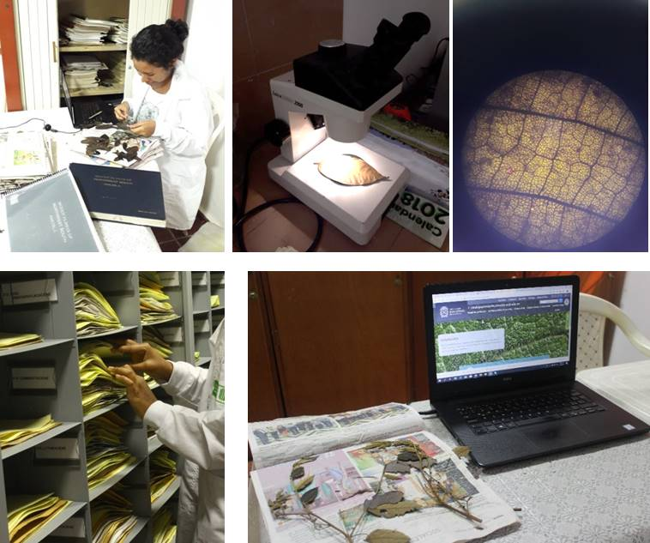
Fuente. CDMB – FEDEMUNICIPIOS - PGOF CDMB (2019).
Fotografía 11, 12 y 13. Equipo de trabajo realizando labores de determinación taxonómica del material colectado.

2.7. VARIABLES E INDICADORES A CALCULAR
Dentro del ejercicio se desarrollaron las siguientes variables e indicadores:

2.7.1. Área Basal (m2)
El área basal es el área de la sección transversal de un árbol a 1,30 m. de altura, medidos desde la base del mismo. Se calcula a partir del DAP o Diámetro a la Altura del Pecho.

2.7.2. Área Basal por Individuo (ABI)
El área basal se debe calcular por cada árbol o individuo, para lo cual se utiliza la siguiente formula:
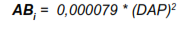
Donde:
ABI: Área basal por individuo
DAP: Diámetro a la altura del pecho a 1,3m del suelo

2.7.3. Área Basal Total por Unidad de Muestreo
Es al área en metros cuadrados calculada para todos los árboles de todas las especies inventariados en la Unidad de Muestreo n.
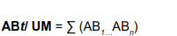
Donde:
AB1 = AB del árbol No. 1 de la UM
ABn = AB del enésimo árbol de la UM

2.7.4. Área Basal Total por Hectárea (ABt/ha)
Es el área en metros cuadrados de todos los individuos de todas las especies inventariados por unidad de área, en este caso la hectárea.
Donde:
AB UM1 = AB de la primera Unidad de Muestreo
AB UM_{n}= AB de la Unidad de Muestreo n

2.7.5. Área Basal por Especie por Unidad de Muestreo (ABSP/UM)
Es la sumatoria de las áreas basales de todos los individuos inventariados de una especie para en cada Unidad de Muestreo n.
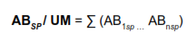
Donde:
AB1sp = AB del árbol No. 1 de la especie en la UM
AB nsp = AB del enésimo árbol de la especie en la UM

2.7.6. Área Basal por Especie por Hectárea (ABSP/ha)
Es la sumatoria del área basal de todos los individuos de una especie por unidad de área, en este caso la hectárea.
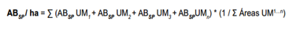
Donde:
ABSP UM= Área Basal de una Especie en la Unidad de Muestreo No. 1
ABSP UMn1 = Área Basal de una Especie en la enésima Unidad de Muestreo
Ʃ Áreas UM 1…n = Sumatoria de la superficie de cada una de las
unidades de muestreo (en hectáreas).

2.7.7. Volúmen Total (VT)
Para el cálculo del volumen total de un árbol es necesario aplicar un factor de forma el cual está determinado según la forma de su fuste, en este caso ese factor de forma es 0,7.

2.7.8. Volúmen Total por Individuo(VTi)
Se define como el volumen total de cada árbol existente en la unidad de muestreo.
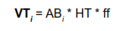
Donde:

VT i= Volumen total del individuo (en m³)
ABi = Área Basal (en m²) para el individuo
HT= Altura total (en metros)
ff = factor forma

2.7.9. Volúmen Total por Unidad de Muestreo (VT/UM)
Es la sumatoria del volumen total de todos los árboles, de todas las especies, en cada Unidad de Muestreo n.

Donde:
VT₁= VT del árbol No. 1 de la UM;
VTn = VT del enésimo árbol de la UM

2.7.10. Volúmen Total por Hectárea (VT/ha)
Es la sumatoria del volumen de los árboles de todas las especies hallados por unidad de área, en este caso la hectárea.
Donde:
VT UM1 = VT de la primera Unidad de Muestreo
VT UM n = VT de la Unidad de Muestreo n
Ʃ Áreas UM1…n= Sumatoria de la superficie de cada una de las unidades de muestreo (en hectáreas)

2.7.11. Volumen Total por Especie por Unidad de Muestreo (VTSP / UM))
Es la sumatoria del volumen total de todos los árboles de cada una de las especies por unidad de área, en este caso la hectárea.
Donde:
VTsp UM1 = VTsp de la primera Unidad de Muestreo
VTsp UM n= VTsp de la Unidad de Muestreo n
Ʃ Áreas UM1…n= Sumatoria de la superficie de cada una de las unidades de muestreo (en hectáreas)

2.7.12. Volumen del Fuste por Individuo (VFi)
Es el volumen, en metros cúbicos, calculado para la porción del fuste comprendido entre la base del árbol y la primera ramificación gruesa, bifurcación o daño mecánico del árbol. No incluye las ramas ni segmentos delgados del fuste. Se calcula para árboles con DAP = 10 cm.
Donde:
VFi = Volumen del fuste (en m³);
ABI = Área Basal (en m²) para el individuo
HF= Altura del Fuste (en m.)
ff = Factor forma de la especie

2.7.13. Volumen del Fuste por Unidad de Muestreo (VF/UM)
Es el volumen del fuste, calculado en metros cúbicos, es la sección comercial del fuste de todos los árboles, de todas las especies, presentes en cada Unidad de Muestreo n.
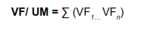
Donde:
VF1= VF del árbol No. 1 de la UM
VFn = VF del enésimo árbol de la UM

2.7.14. Volumen del Fuste por Hectárea (VF/ha)
Es el volumen del fuste de todos los árboles, de todas las especies, por unidad de área, en este caso la hectárea.
Donde:
VF UM1 = VF de la primera Unidad de Muestreo
VF UM n= VF de la Unidad de Muestreo n
Ʃ Áreas UM1…n = Sumatoria de la superficie de cada una de las unidades de muestreo (en hectáreas)

2.7.15. Volumen del Fuste por Especie por Unidad de Muestreo (VFSP/UM)
Es el volumen del fuste, calculado en metros cúbicos, de todos los arboles de una de las especies por unidad de área, en este caso la hectárea.
Donde:
VF1sp= VF del árbol No. 1 de la especie en la UM;
VF nsp= VF del enésimo árbol de la especie en la UM

2.7.16. Volumen del Fuste por Especie por Hectárea (VFSP/ha)
Es el volumen del fuste, calculado en metros cúbicos, de todos los arboles de una de las especies por unidad de área, en este caso la hectárea.
Donde:
VFsp UM1= VFsp de la primera Unidad de Muestreo
VFsp UM = VFsp de la Unidad de Muestreo n
Ʃ Áreas UM1…n = Sumatoria de la superficie de cada unade las unidades de muestreo (en hectáreas)

2.7.17. Volumen Comercial (VC)
Se define como el volumen del árbol, calculado en metros cúbicos, del cual se pueden obtener productos comerciales, bien sea de madera rolliza o de madera aserrada. Se calcula con la altura comercial y con el diámetro mínimo de corta. Se calcula solamente para las especies objeto de solicitud de aprovechamiento.

2.7.18. Volumen Comercial por Individuo (VCi)
Se define como el volumen comercial de cada árbol existente en la unidad de muestreo.
Donde:
VCi = Volumen total del individuo (en m³)
ABi = Área Basal (en m²) para el individuo
HC= Altura Comercial (en metros)
ff=Factor de forma

2.7.19. Volumen Comercial por Hectárea (VC/ha)
Es la sumatoria del volumen comercial de los árboles, de todas las especies, hallados por unidad de área, en este caso la hectárea.
Donde:
VC UM1 = VC de la primera Unidad de Muestreo
VC UM = VC de la Unidad de Muestreo n
Ʃ Áreas UM1…n = Sumatoria de la superficie de cada una de las unidades de muestreo (en hectáreas)

2.7.20. Volumen Comercial por Especie por Unidad de Muestreo (VCSP / UM)
Es la sumatoria del volumen comercial de todos los árboles de una de las especies encontradas en cada Unidad de Muestreo n.
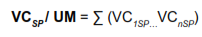
Donde:
VC1sp= VC del árbol No. 1 de la especie en la UM;
VC nsp= VC del enésimo árbol de la especie en la UM

2.7.21. Volumen Comercial por Especie por Hectárea (VTSP/ha)
Es la sumatoria del volumen comercial de todos los árboles de cada una de las especies por unidad de área, en este caso la hectárea.
Donde:
VCsp UM1 = VCsp de la primera Unidad de Muestreo
VCsp UM1…n = VCsp de la Unidad de Muestreo n
Ʃ Áreas UMn = Sumatoria de la superficie de cada unade las unidades de muestreo (en hectáreas)

2.7.22. Abundancia Absoluta (Aa)
Es el número de individuos o árboles de cada especie, presentes en la Unidad de Muestreo.
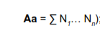
Donde:
N1 = Individuo No. 1 de la UM1
Nn = Individuo enésimo de la UMn

2.7.23. Abundancia Relativa (Ar)
Porcentaje de los individuos de cada especie con respecto al total de los individuos de la Unidad de Muestreo.
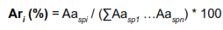
Donde:
Ar i (%) = Abundancia Relativa de la especie ienésima
Aa spi = Abundancia Absoluta de la especie ienésima
Aasp1 = Abundancia Absoluta de la especie 1
Aaspn = Abundancia Absoluta de la enésima especie

2.7.24. Frecuencia Absoluta (Fa
Es la cantidad de unidades de muestreo en las cuales aparece presente una especie.
Fa = Cantidad de UM en las que se presenta cada especie.

2.7.25. Frecuencia Relativa (Fr)
Expresa la relación en porcentaje de la presencia de una especie (Fa) con respecto a la sumatoria de las frecuencias absolutas de todas las especies.
Fri= Frecuencia Relativa de la especie ienésima
Fa spi = Frecuencia Absoluta de la especie ienésima
Fa sp1 = Frecuencia Absoluta de la especie 1
Faspn= Frecuencia Absoluta de la especie n

2.7.26. Dominancia Absoluta (Da)
Es la sumatoria de las áreas basales de todos los individuos de una especie encontrados en la Unidad de Muestreo.
Donde:
AB1 = Área Basal del árbol 1 en la UM
ABn= Área Basal del árbol n en la UM

2.7.27. Dominancia Relativa (Dr)
Es la participación porcentual de cada especie según su expansión horizontal, con respecto a la sumatoria de la expansión de todas las especies.
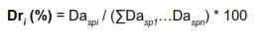
Donde:
Dr i = Dominancia Relativa de la especie ienésima
Da spi= Dominancia Absoluta de la especie ienésima;
Da sp1= Dominancia Absoluta de la especie 1
Da spn= Dominancia Absoluta de la especie n

2.7.28. Índice de Valor de Importancia Simplificado (IVIS)
Se emplea para caracterizar la importancia ecológica estructural de cada especie arbórea en la categoría de fustales dentro del ecosistema boscoso, tomando como referencia la abundancia, la frecuencia y la dominancia de las poblaciones respectivas. El mayor valor de IVIS posible para una especie o para la sumatoria del IVIS de todas las especies es de 300. Se emplea la siguiente fórmula:
Donde:
Ar = Abundancia Relativa
Fr = Frecuencia Relativa
Dr = Dominancia Relativa
1 = Especie No. 1
Ni = ienésima especie
Para su interpretación es necesario tener claro que el IVIS máximo por especie que se puede obtener es de 300; se considera que las especies con mayor IVIS son las más representativas en cuanto a la población forestal actual, pero es necesario articular este valor con los parámetros de estructura vertical en el Índice de Valor de Importancia Ampliado – IVIA, para tener más elementos a la hora una decisión sobre las especies a aprovechar.

2.7.29. Abundancia Absoluta Regeneración Natural (AaRTN)
Es el número total de brinzales y latizales de cada especie en las Unidades de Muestreo.
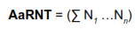
Donde:
N1 = Individuo No. 1 de la RN en la UM
Nn = Individuo enésimo de la UM

2.7.30. Abundancia Relativa (ArRTN)
Equivale al porcentaje de los brinzales y latizales de cada especie en las UM con respecto al total de los individuos en las UM.
Donde:
ArRNT i(%) = Abundancia Relativa de la especie ienésima
AaRNT spi= Abundancia Absoluta de la especie ienésima;
AaRN spn= Abundancia Absoluta de la especie 1
AaRNTsp1 = Abundancia Absoluta de la enésima especie

2.7.31. Frecuencia Absoluta (FaRN)
Se entiende como la cantidad de las Unidades de Muestreo en las cuales aparece una especie.

2.7.32. Frecuencia Relativa (FrRN)
Se expresa como el valor relativo de presencia de una especie con respecto a la sumatoria de la Fa de cada una de las especies presentes en el bosque.
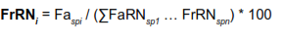
Donde:
FrRN i = Frecuencia Relativa de la especie ienésima
FaRNspi = Frecuencia Absoluta de la especie ienésima;
FaRN spn Frecuencia Absoluta de la especie 1
FaRN= Frecuencia Absoluta de la especie n.

2.7.33. Índice de Posición Sociológica (PS)
Se utiliza para describir y analizar la distribución de las especies en el perfil del bosque, según los diferentes estratos que lo componen. Para esto se asigna previamente un Valor Fitosociológico (VF) a cada estrato.

2.7.34. Valor Fitosociológico de Cada Estrato (VFS)
En primer lugar, se preestablecen tres estratos dentro bosque natural, así:
- Estrato Inferior (I) = Altura media en la cual se reúne el 50% de los árboles fustales
- Estrato Medio (II) = Altura media en la cual se reúne el 30% de los árboles fustales
- Estrato Superior (III) = Altura media en la cual se reúne el 20% de los árboles fustales
Los cálculos para determinar el Valor Fitosociológico de cada especie del bosque se hacen con las fórmulas indicadas en la siguiente tabla:
Tabla 12. Cálculos para determinar el Valor Fitosociológico de cada Estrato
Estrato | N/ha | VF % (n) | VFS
Estrato I (<H1 m.) | N1 | n1= N1/Nt | n1/10
Estrato II (H1 – H2 m.) | N2 | n2= N2/Nt | N2/10
Estrato III (>H2 m.) | N3 | N3= N3/Nt | N3/10
∑ | Nt | 100 | 10
Fuente: Orjuela et al., CARDER, (Sin FECHA).
Donde:
H = altura media del estrato
N/ha = número total de árboles por hectárea
VF% = valor fitosociológico relativo
VFS = Valor fitosociológico simplificado

2.7.35. Valor Fitosociológico por Especie (VF)
Este se obtiene multiplicando el número de individuos de una especie encontrados en una hectárea para un estrato por el Valor Fitosociológico VFS correspondiente.
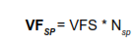
Donde:
VFS: Es el Valor Fitosociológico por Estrato
Nsp: Es el número de individuos de la especie presentes por hectárea.

2.7.36. Posición Sociológica Absoluta por Especie (PSASP)
Es la sumatoria del Valor Fitosociológico de una especie en cada estrato. Es decir:
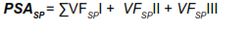
Donde:
VF SP I =es el Valor Fitosociológico de la especie en el Estrato I
VF _{sp}II =es el Valor Fitosociológico de la especie en el Estrato II
VFSP III= es el Valor Fitosociológico de la especie en el Estrato III

2.7.37. Posición Sociológica Relativa por Especie (PS%)
Es la relación expresada en porcentaje de la Posición Sociológica Absoluta de una especie con respecto a la sumatoria de los valores de Posición Sociológica Absoluta de todas las especies encontradas. Es decir:
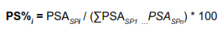
Donde:
PS%i = Posición sociológica relativa de la especie ienésima
PSASP = Posición sociológica absoluta de la especie ienésima;
PSA SPn= Posición sociológica absoluta de la especie 1
PSA SP1 = Posición sociológica absoluta de la enésima especie
Tabla 13. Ejemplo Resultados Análisis Estructura Vertical
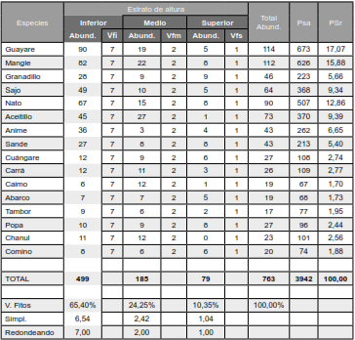
Fuente: Orjuela et al., CARDER, (Sin FECHA).
Las especies con valores mayores en la posición sociológica relativa (PSr) cuentan con mayor facilidad para tener individuos en todos los estratos.

2.7.38. Índice de Valor de Importancia Ampliado (IVIA)
Con el IVIA se analiza integralmente la importancia ecológica de las especies arbóreas en todas las categorías de tamaño (fustales, latizales y brinzales), tanto en la expansión horizontal como en la vertical. Para el efecto se adicionan el Índice de Valor de Importancia (IVI), la Posición Sociológica Relativa de los Fustales (PSR) y la Regeneración Natural Temprana Relativa (RNTR); se emplea la siguiente fórmula:
IVIA= IVI+IVI-RNT
Donde:
IVIA: Indice de valor de importancia amplificado
IVI= Indice de valor de importancia para los fustales (DAP>10 cm)
IVI- RNT= Indice de valor de importancia de la regeneración natural temprana.

2.739. Índice de Menhinick (Dmn)
Permite determinar la riqueza de especies. Será calculado mediante la siguiente fórmula²
Donde:
S = Número de especies
vN = Raíz Cuadrada del Número de individuos hallados en todas las UM

2.7.40. Índice de Simpson (D)
Es una medida de la dominancia que se enfatiza en las especies más comunes y reflejan más la riqueza de especies. El índice de Simpson se refiere a la probabilidad de que dos individuos de una comunidad infinitamente grande, tomados al azar, pertenezcan a la misma especie.
Donde:
P= Abundancia proporcional
ni= Número de individuos de iésima especie
N = Número total de individuos de todas las especies
Para su interpretación, se tiene que los valores cercanos a cero (0) indican una baja diversidad en el bosque y el valor máximo [equivalente a (1 – 1/S)] indicaría la más alta diversidad.

2.7.41. Índice de Berger Parker (d)
Es una medida de dominancia que expresa la abundancia proporcional de la especie más abundante; a su vez, es independiente de las especies, pero es fuertemente influenciado por el tamaño de la muestra.
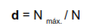
Donde:
N max. = La mayor abundancia de las especies evaluadas
N = Número de individuos total
Este índice adquiere valores entre cero (0) y uno (1), siendo 1 el valor más alto para la dominancia de una especie en particular, es decir, que el bosque en análisis tiene una tendencia a la homogeneidad de especies (poco diverso en especies), o siendo 0 el valor más bajo representando una tendencia hacia la heterogeneidad del bosque con respecto a las especies presentes (muy diverso en especies).
Para la interpretación de los índices de Simpson y Berger Parker, los valores numéricos se expresan en forma recíproca (1/D y 1/d), de esta manera son directamente proporcionales a la diversidad.

2.7.42. Índice de Shannon-Wiener (H´)
Este índice mide la heterogeneidad de la comunidad; el valor máximo será indicador de una situación en la cual todas las especies son igualmente abundantes. Cuando el índice se calcula para variasmuestras, los índices se distribuyen de manera normal, lo que hace posible comparar el conjunto mediante el análisis de varianza y se recomienda para comparar hábitats diferentes. La homogeneidad exhibida por la comunidad equivale a la proporción entre la diversidad y la diversidad máxima, la cual es conocida como E.
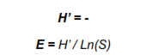
Donde:
H´ = Diversidad de Shannon
pi= (ni / N) = abundancia proporcional (relativa);
E = Uniformidad de Shannon
S = Número total de especies en el muestreo
Tabla 14.Interpretación de los resultados del Índice de Shannon-Wiener (H´)³
H´ | Características
<1 | Muy baja diversidad
>1-19 | Baja diversidad
>1,8-2,1 | Diversidad media
>2,1-2,3 | Alta diversidad
>2,3 | Muy alta diversidad
Fuente: Orjuela et al., CARDER, (2014).

2.7.43. Índice de Margalef (Dmg)
Este índice permite evaluar la densidad de especies en el ecosistema forestal.
Donde:
Ln = Logaritmo Natural
S = Número de Especies; N = Número de Individuos
Para su interpretación se empleará la siguiente tabla
Tabla 15. Interpretación de los resultados del Índice Margalef (Dmg)⁴
Dmg | Características
<1 | Muy baja diversidad
>1-2 | Baja diversidad
>2-2,7 | Diversidad media
>2,7 – 3 | Alta diversidad
>3 | Muy alta diversidad

3. MUESTREO DE FAUNA (Avifauna)
El desarrollo del presente Plan de Ordenación Forestal tomó como grupo focal las aves, las cuales son ideales para inventariar gran parte de la comunidad, porque es posible identificarlas hasta especie con relativa facilidad y en la mayor parte de los casos no es necesaria su captura (Stiles & Bohórquez, 2000), lo cual hace posible levantar un inventario bastante representativo con menos tiempo, esfuerzo y perturbación (Stiles & Bohórquez, 2000). Poseen una serie de características que las hacen muy útiles para su estudio: el comportamiento llamativo, identificación rápida y confiable, fáciles de detectar, son el grupo animal mejor conocido, diversidad y especialización ecológica y sensibilidad a perturbaciones en el hábitat (Kattan, et al., 1994).
Se incluyen todas las especies de aves registradas, porque es necesario establecer la “línea base” del grupo de estudio, es decir el inventario del área de interés, para conocer su estado actual (Perovic, et al., 2008). Posteriormente se realizan recomendaciones sobre las especies focales, las cuales fueron escogidas por su importancia, según los criterios de: endemismo y categoría de amenaza, criterios que las hace de particular interés para su conservación (Franco, et al., 2009).
Se realizó además un análisis de acuerdo a gremios tróficos, con énfasis en los grupos de frugívoros y nectarívoros porque estos son importantes en los procesos de dispersión de semillas y en la polinización respectivamente.
La propuesta metodológica desarrollada consta de las siguientes actividades: Recopilación de información,
Registros (Transectos de detección visual y auditiva y grabación de vocalizaciones).

3.1. Recopilación de información
Una vez identificados los 21 puntos de muestreo, se realizó una revisión de literatura sobre trabajos de investigación adelantados en el área de jurisdicción de la CDMB, SIB y de informes de consultoría de las áreas de influencia con el propósito de familiarizarse con las especies presentes en el área.

3.2. registros
La observación de las aves es uno de los métodos más utilizados para conocer la composición de las comunidades presentes en una determinada localidad. La efectividad de este método se da porque permite obtener listados de especies representativas pues de esta manera se maximiza la información obtenida por unidad de tiempo y esfuerzo. De manera adicional permite obtener datos sobre el comportamiento, ecología e historia natural de las especies.

3.2.1. Transectos de detección visual y auditiva
Se realizaron observaciones directas (uso de binoculares Nikon Monarch 5, 10x42 y cámara semiprofesional Nikon P600, zoom 62X) y auditivas (se realizaron 21 registros con grabadora Zoom HD2), mediante recorridos en transectos de longitud variable, entre 0,3 a 1,2 km, realizando entre uno (1) y tres (3) transectos en cada conglomerado, los cuales fueron establecidos dependiendo del tamaño de las coberturas vegetales representativas del área de influencia de los conglomerados. Cada transecto se georreferenció con la ayuda de un GPS y fue recorrido a una velocidad constante de aproximadamente 0,5 km/h, registrando únicamente aquellas especies observadas a una distancia de 25 m a cada lado del transecto y que presentan un desplazamiento contrario al trayecto del observador para evitar reconteos , (Mapa 8).
Los recorridos fueron intercalados con breves paradas para observar y/o escuchar las aves presentes en un sitio determinado, y así aumentar la probabilidad de registrar un mayor número de especies.
Las especies observadas durante cada recorrido fueron fotografiadas en la medida de las posibilidades. Los recorridos se hicieron asociados a los sitios donde se levantó el conglomerado, cubriendo lo más posible la cobertura (muestran la forma en que se realizan los recorridos de observación). Los datos de campo asociados a cada observación y/o registro auditivo fueron consignados en una bitácora diseñada para tal fin.
La determinación taxonómica se realizó con las guías de campo de Aves del norte de Suramérica (Restall, et al, 2007) Guía de campo de las aves de Colombia (Mcmulan, 2018), Guía ilustrada de la avifauna colombiana (Ayerbe, 2018). Siguiendo la taxonomía actualizada de la SAAC list junio 6 de 2019.
Grabación de vocalizaciones. De manera complementaria se realizó la grabación de vocalizaciones (Grabadora Zoom HD con micrófono bidireccional), lo que permitió tener evidencia de la riqueza biológica de un lugar determinado (Álvarez y Córdoba, 2002). Las grabaciones obtenidas fueron descargadas y analizadas usando la base de datos en línea https://www.xeno-canto.org/
Los tracks, esfuerzos de muestreo, registro fotográfico y base de datos con los registros obtenidos en campo se presentan como archivos anexos al informe final.
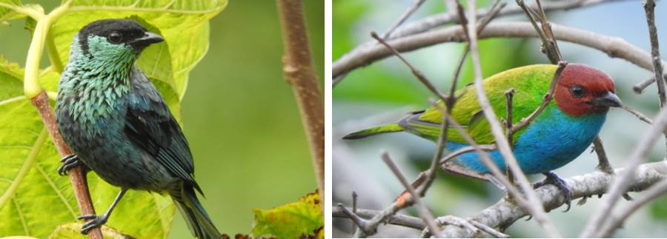
Fuente. CDMB – FEDEMUNICIPIOS - PGOF CDMB (2019).
Foto 14 y 15. Registros visuales de la avifauna. Izq. Tangara heinei, Der. Tangara girola

3.2.2. Análisis ecológico de la información de la avifauna

3.2.2.1. Estimación de la riqueza de especies
Para medir el esfuerzo de muestreo empleado se realizó la curva de acumulación de especies, teniendo como unidad de muestreo los conglomerados asociados a cada formación vegetal. De tal manera que se combinaron los datos de las especies registradas mediante visualización o cantos en un conglomerado y este equivale a la unidad de muestreo correspondiente a dicha formación vegetal, en algunos casos algunas formaciones vegetales tienen mayor esfuerzo de muestreo, dado que hay un mayor número de conglomerados que se realizaron en ese tipo de formación vegetal.
La riqueza estimada de especies se hizo mediante el grafico de los estimadores no paramétricos (ACE Mean, Jacknife, Chao1 y Bootstrap).
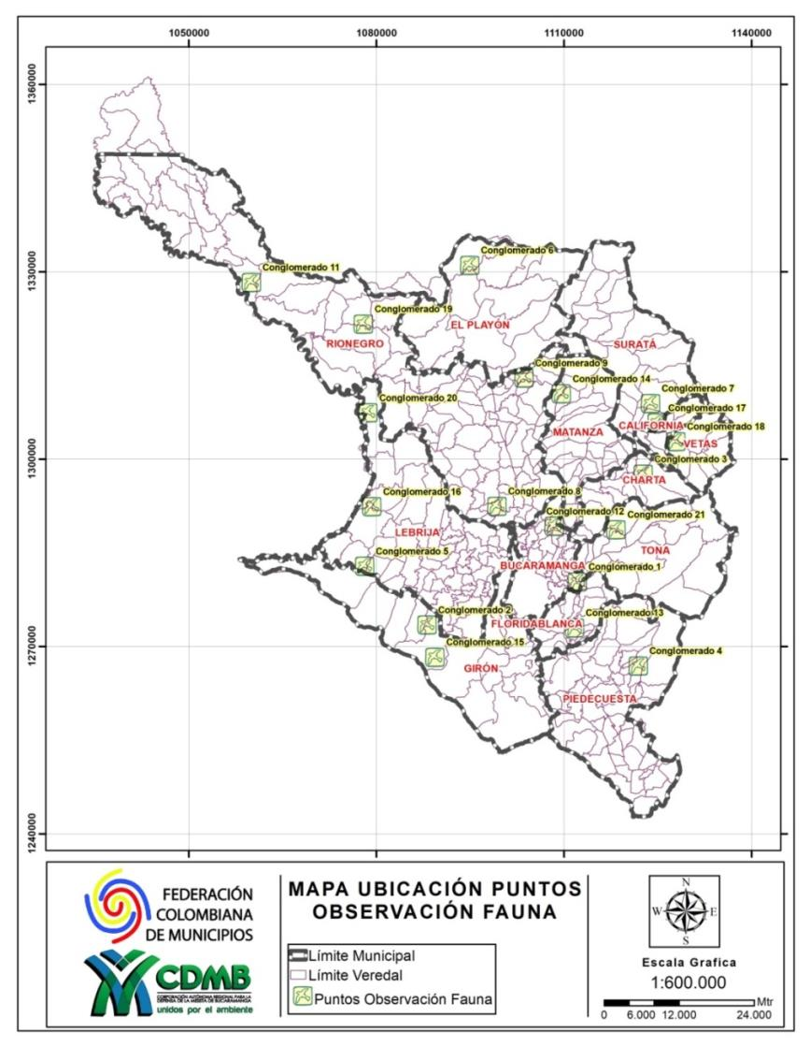
Fuente. PGOF CDMB (2019).
Mapa 8. Mapa puntos de observación de avifauna. PGOF - CDMB
Análisis de diversidad
El estudio de la biodiversidad se puede separar en diferentes niveles para obtener información más allá de sólo listados de especies. Para estudiar la biodiversidad se debe establecer la escala espacial de trabajo, definir qué es local y qué es regional, para asociarla a las medidas de la diversidad. En este caso, se propone que la escala sea a nivel de ‘unidad de formación vegetal’. A continuación, se describen los índices utilizados para estimar la diversidad alfa (riqueza de especies a un nivel ‘local’) y la diversidad beta la medida del grado de cambio o reemplazo en la composición de especies entre las comunidades que se encuentran en un área mayor).
Diversidad alfa: Para la estimación de los índices de diversidad alfa se usará PAST v3.21 para calcular diferentes parámetros (diversidad, similitud, dominancia, etc.) dentro y entre comunidades.
Los índices que se utilizaran para medir la diversidad alfa están descritos en la Tabla 16 con su respectiva formula e interpretación.
Tabla 16. Índices que se mplearon para el cálculo de la diversidad alfa.
Índice | Formula | Interpretación
Riqueza de Margalef (D_{MG}) | $$D_{MG}=\frac{S-1}{ln⁡(N)}$$ | > D_{MG}, mayor diversidad
Riqueza de Menhinick (D_{Mn}) | $$D_{Mn}=\frac{S}{\sqrt{N}}$$ | > D_{Mn}, mayor diversidad
Diversidad de Shannon-Weiner (H’) | $$H'=\sum_{i=1}^{S}{p_{i}\log_{2}}p_{i}$$ | > H’, mayor diversidad
Equidad de Simpson (1–D) | $$1-D=\frac{1}{Ʃp_{i}^{2}}$$ | > 1–D, mayor equidad
Dominancia de Simpson (D) | $$D=\frac{\sum_{i=1}^{S}{= }n_{i} \left(n_{i}-1\right)}{N \left(N-1\right)}$$ | > D, mayor dominancia
Dominancia de Berger-Parker (B) | $$B=\frac{N_{max}}{N}$$ | > B, mayor dominancia
Variables: S (riqueza específica), N (Número total de individuos), P_{i} (número de individuos de la especie i), n_{i} (número de individuos por especie i), N_{máx} (número de individuos del taxón más abundante)
Fuente: Linares, R. (2014)
Diversidad beta: La diversidad beta se evaluará en términos de la similitud observada entre las formaciones vegetales evaluadas, con relación al número de especies compartidas entre estos. Para lo anterior se realizará un análisis de conglomerados por medio del índice de Jaccard, el cual relaciona el número de especies compartidas con el número total de especies exclusivas, y varía entre cero (0) cuando no hay especies compartidas, hasta uno (1) cuando los dos sitios presentan la misma composición de especies (Tabla 17).
Tabla 17.Índice para medir la diversidad entre sitios.
Índice | Fórmula | Variables
Jaccard | $$J =\frac{C}{A+B-C}$$ | J = Índice de Jaccard
Jaccard | $$J =\frac{C}{A+B-C}$$ | A = número de especies en el sitio A
Jaccard | $$J =\frac{C}{A+B-C}$$ | B = número de especies en el sitio B
Jaccard | $$J =\frac{C}{A+B-C}$$ | C = número de especies comunes en ambos sitios
Fuente: Linares, R. (2014)

3.2.3. Clasificación de las categorías ecológicas de las aves registradas
Con base en la literatura y la información de historia de vida de las especies se estableció una clasificación de las aves de acuerdo al hábitat que ocupan, de la siguiente manera:
- Especies de bosque
- Especies de bosque secundario
- Especies de áreas abiertas
Lo anterior con el fin de establecer las especies que nos determinan la calidad del hábitat porque están restringidas a coberturas vegetales naturales más conservadas y para determinar los tipos de bosque donde se encuentran aquellas especies, raras, endémicas o amenazadas dentro de la jurisdicción de la CDMB.

3.2.4. Lista de especies de aves con presencia potencial en los conglomerados del PGOF CDMB
Para hacer un análisis complementario y comparativo con los resultados del PGOF, se estableció la línea base de especies de aves de Santander, a partir de la información secundaria (Briceño, 2008, Avendaño, 2007 y otros), bases de datos en línea del SIB, la cual fue depurada a partir de los registros de especies de aves de Neotropical Birds Online (T. S. Schulenberg, Editor). (https://neotropical.birds.cornell.edu/Species-Account/nb/species/norwat) y de la guía de campo de las aves de Colombia (Mcmulan, 2014), creando un listado de 821 especies de aves con presencia probable dentro de los estudios del Plan de Ordenación Forestal, el listado incluye, dieta, migración, distribución altitudinal, categorías de amenaza, libros rojos, resolución 1912 de 2017 sobre especies amenazadas, libros rojos, para cada especie.

3.2.5. Fichas de las especies de importancia
Se realizaron fichas para las especies amenazadas o endémicas que fueron registradas durante la fase de campo. Fueron éstas las que se determinarían finalmente como especies focales. A continuación se presenta modelo de la ficha elaborada.

Colibrí ventricastaño
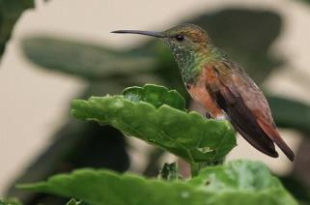
Taxonomía
Orden: Apodiformes
Familia: Trochilidae
Género: Amazilia
Especie: Amazilia castaneiventris
Nombres comunes: Colibrí buchicastaño
Estado de conservación: EN.

Fuente foto: © Luis Urueña - Manakin Nature Tours
Hábitat y biología de la especie  El colibrí ventricastaño se ha considerado como una especie endémica del bosque seco tropical del cañón del Chicamocha (Hilty y Brown, 1986). Sin embargo los registros más recientes de la especie muestran que hace uso de distintos tipos de coberturas vegetales. Se encuentra en los bosques húmedos del PNN Yariguíes (Obs pers), vegetación secundaria, bordes de bosque de galería y cultivos de tabaco y frijol (Cortés et al., 2004). Se observa que Amazilia castaneiventris migra en respuesta a los cambios estacionales y a la disponibilidad del recurso floral. Por otra parte estudios muestran que se alimentan de una amplia variedad de flores, incluyendo flores de nacedero o yátago (Trichantera gigantea) (Cortes, et al, 2004) guamo (Inga edulis) (Angarita-Baez, et al., 2012), Erythrina sp, algunas epifitas (Tillandsias y Bromelias). En su dieta también incluye insectos, principalmente arácnidos y escarabajos. Es un colibrí con comportamiento territorial. Construye el nido con líquenes, telarañas, algodón e incluso pelo de cabra. La elaboración del nido tarda hasta 7 días, el periodo de incubación es de 17 días, se desconocen datos sobre el tiempo que permanecen los polluelos en el nido, antes de su primer vuelo (Peñuela et al, 2008).  Localidades en el área de jurisdicción CDMB: observaciones en el municipio de Piedecuesta, los Santos y en este estudio, en la vereda Motoso del municipio de Girón. | Mapa de Distribución  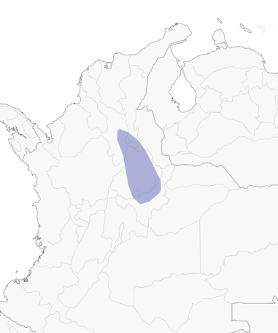  https://neotropical.birds.cornell.edu  Los registros de A. Castaneiventris en Colombia: Departamentos de Boyacá, Santander y Sucre.
Medidas de conservación: No existen planes de manejo, ni propuestas de conservación de áreas, donde se localiza esta especie en el área de jurisdicción de la corporación.
Fuente. CDMB – FEDEMUNICIPIOS - PGOF CDMB (2019)
Imágen 1. Ficha Colibrí ventricastaño.

4. COMPONENTE SOCIOECONÓMICO

4.1 PARTICIPACIÓN
El artículo 2.2.1.1.1.1 del Decreto 1076 de 2015 define que el Plan de Ordenación Forestal. Es el estudio elaborado por las Corporaciones Autónomas Regionales, que fundamentado en la descripción de los aspectos bióticos, abióticos, sociales y económicos, tiene por objeto asegurar que el interesado en utilizar el recurso en un área forestal productora desarrolle su actividad en forma planificada para así garantizar el manejo adecuado y el aprovechamiento sostenible del recurso.
De acuerdo con lo enunciado por la norma, a continuación se describe la metodología que se siguió para lograr la participación de los actores relevantes para la formulación del Plan de Ordenación Forestal.

4.1.1. Identificación de actores para la construcción del plan de ordenación forestal
Esta actividad se desarrolló en tres fases: identificación, caracterización y priorización de actores, lo que permitió identificar individuos, organizaciones e instituciones que influyen positiva o negativamente en el uso y aprovechamiento del recurso forestal, pues su participación es fundamental en el proceso de formulación del PGOF. Para la conformación de la matriz de actores se implementaron las siguientes actividades (Tabla 18).
Tabla 18.Proceso de conformación de actores para la formulación del Plan de Ordenación Forestal - PGOF
Actores | Actividades | Resultados esperados
Identificación | Reconocimiento de actores primarios y secundarios. | Identificación de líderes, presidentes de juntas de acción comunal JAC, personeros municipales, entidades productivas, entidades de control como la Policía.
Caracterización | Categorización de los actores por municipios y veredas, de acuerdo a las áreas de influencia donde se realizaron los inventarios forestales, caracterización de fauna (aves) y la caracterización de la información primaria y secundaria recopilada. | Elaboración de matriz en la que se describan y categoricen los actores.
Priorización | Identificar los actores relevantes en la utilización de los recursos forestales maderables y no maderables. | Matriz de priorización de actores de acuerdo al uso y/o aprovechamiento que estos hacen de los recursos forestales maderables y no maderables.
Fuente. CDMB – FEDEMUNICIPIOS - PGOF CDMB (2019).
Dentro de la ejecución del proceso de conformación de actores para la formulación del plan de ordenación forestal y las actividades que se realizaron, se logró catalogar dos grupos focales de actores los cuales se dividen de la siguiente manera:
- Actores primarios
Como actores primarios se identificaron todas aquellas personas, grupos u organizaciones que se relacionan de manera directa con las áreas boscosas del territorio (líderes comunitarios, presidentes de JAC y comunidades asentadas en las áreas aledañas a los puntos donde se establecieron los inventarios forestales y de avifauna; sobre este grupo estuvo dirigida la aplicación de los instrumentos de medición, pues son ellos quienes desarrollan sus actividades cotidianas y/o productivas con relación al aprovechamiento y uso del bosque (aprovechamiento de madera, elaboración de artesanías, usos medicinales, construcciones domésticas, captaciones de agua, entre otros). Como Anexo a este informe se presentan los archivoc con los instrumentos de medición utilizados, entre estos: encuesta de caracterización socioeconómica de las familias, caracterización de especies con usos no maderables – ficha de recolección de información primaria, formato de producción agrícola, pecuaria y de bosque y los formatos utilizados para la identificación de actores.
- Actores secundarios
Los actores secundarios corresponden a todas aquellas entidades, instituciones u organizaciones que de una manera u otra ejercen control o se relacionan con las actividades que realizan los actores primarios, algunos actúan como garantes del proceso. Entre este grupo, se identificaron entidades territoriales, entidades de control como policía, personerías municipales, y en general todas las instrucciones que de una u otra forma garantizaron la adecuada recopilación de información, que apoyaron la divulgación y aportaron en las convocatorias de participación, acorde a los propósitos de la formulación del plan de ordenación forestal establecidos en la ley.
El ejercicio estuvo enfocado en: listar, categorizar y caracterizar a los actores secundarios, por medio de la identificación de características relevantes de los actores seleccionados, su grado de implicación en el proceso y su interés en la formulación del Plan de Ordenación Forestal.
Como resultado del proceso participativo descrito en la tabla 18 (Proceso de conformación de actores), se presenta a continuación la matriz producto del proceso de priorización identificados en desarrollo de la formulación del Plan de Ordenación Forestal.
Tabla 19. Actores secundarios PGOF CDMB
Categoría | Actor | Institución | Características
Gubernamental | Autoridad Ambiental | Ministerio de ambiente y desarrollo sostenible | El ministerio se crea por la Ley 99 de 1993 como la encargada de la gestión y conservación del medio ambiente, recursos naturales renovables, impulsando el respeto y la armonía entre el ser humano y la naturaleza, articulando las políticas y regulaciones a las que se sujetan a la recuperación conservación, protección, ordenamiento, manejo, control, uso y aprovechamiento de los recursos naturales, aseguramiento del desarrollo sostenible.  Realiza la aprobación de los estatutos de las corporaciones autónomas, las reformas y/o modificaciones, así como su inspección y vigilancia.
Gubernamental | Autoridad Nacional | Representantes del congreso nacional | Actor nacional encargado de la toma de decisiones y asignación de recursos a proyectos formulados de cada región
Gubernamental | Autoridad Nacional | Policía Nacional de Colombia | Ente instituido para proteger a todas las personas que residen en territorio nacional y garantizar las normas constituidas judicialmente y administrativa, contando con un cuerpo especializado en el cuidado del medio ambiente y recursos naturales constituido en el artículo 101 de la Ley 99 de 1993.  Se expide en la Resolución número 03924 del 24 de Junio de 2016 el Manual del Sistema de Gestión de Ambiente de la Policía Nacional donde se establecen lineamientos para la planeación, operación mejoramiento y funciones de apoyo a las autoridades ambientales, entes territoriales, en la comunidad, protección, vigilancia, control dando prioridad a zonas de reserva y parques nacionales y de especial ecosistémica.
Gubernamental | Autoridad Nacional | Ministerio de Minas y Energía | Ente que administra los recursos renovables y no renovables del país asegurando su buen uso y la regulación de los mismos garantizando su uso y abastecimiento y velando por la protección de los recursos naturales de medio ambiente con el fin de garantizar su conservación, restauración con criterios del evaluador y seguimiento.
Gubernamental | Autoridad Nacional | Instituto de Hidrología Meteorología y Estudios Ambientales (Ideam) | Entidad que da apoyo y fortalecimiento técnico y científico al sistema Nacional Ambiental que genera conocimiento sobre Estado y las dinámicas de los recursos ambientales,
Gubernamental | Organización Financiera | Banco Agrario | Actor creado el 28 de Junio de 1999, como ente financiero estatal, con el objetivo de prestar servicios bancarios al sector según las necesidades presentadas en las actividades productivas desarrolladas por la comunidad.
Gubernamental | Autoridad departamental | Gobernación Santander | Ente gubernamental y territorial quien ejerce una autoridad en la toma de decisiones para el desarrollo integral del Departamento.
Gubernamental | Autoridad Ambiental | Corporación Autónoma Regional Para la Defensa de la Meseta de Bucaramanga – CDMB. | Autoridad regional competente, establecido por la Ley 99 de 1993 como promotora en la construcción y divulgación del conocimiento de las zonas identificadas y zonificadas en el área de la jurisdicción de su cuidado natural; impulsado y ejecutando la planeación del manejo ambiental en los territorios que se encuentran en preservación natural, recuperación, protección y de producción dentro de las veredas de cada municipio.
Gubernamental | Autoridad Administrativa Municipal | Alcaldías de Municipales | Ente municipal quien está encargado de la responsabilidad de los recursos y suministros de los servicios públicos esenciales e importantes asumidos en el plan de ordenamiento territorial, en beneficio de la comunidad y su adecuado desarrollo
Gubernamental | Entes de Control | Concejales | grupo de actores identificados en la toma de decisiones del Municipio en busca del beneficio y desarrollo
Gubernamental | Programa Municipal | Unidad Municipal de Asistencia Técnica (Umata) | Actor que dentro del municipio ha promovido la asesoría a la comunidad a través de la asistencia técnica agropecuaria y minería encargada de apoyar a la población dedicados al campo y la minería
Academia | Instituciones Educativas | Sena | Actores que impulsan procesos de formación superior e investigación en aspectos ambientales relacionados.
Comunitario | Organización Gremial | Cooperativas campesinas, junta de acción comunal | Se identifican como actores importantes dentro del municipio vinculándolos en la participación y aprobación de la formulación de procesos ambientales territorial ya que conocen las necesidades para abordar y mejorar.
Comunitario | Organización Gremial | Asociaciones, fundaciones y Cabildos Verdes. | La fundación de estas organizaciones está dedicada a la gestión y medio ambiente del territorio, con el fin de generar aportar unos impactos positivos en la conservación y uso de los recursos naturales y en mejorar sus procesos socioambientales. Conservación y protección de fuentes hídricas y el desarrollo de programas de reforestación
Fuente. CDMB – FEDEMUNICIPIOS - PGOF CDMB (2019).

4.1.2. Socialización a entes territoriales
Como uno de los primeros pasos en el proceso de construcción del Plan de Ordenación Forestal, la CDMB extendió la invitación a alcaldes y personeros a la socialización informativa sobre las actividades a realizar en los municipios de su jurisdicción con el fin de contar con sus aportes en el proceso de construcción del PGOF. Anexo a este informe se adjunta el archivo con las las invitaciones a alcaldes y personeros. El apoyo de los personeros municipales fue fundamental para generar confianza y lograr un mejor acercamiento con los líderes comunitarios y de esta manera lograr una construcción participativa del PGOF.
Dentro de la agenda desarrollada se explicó a los participantes la importancia de participar de los espacios y canales de comunicación para garantizar la participación activa en el proceso de formulación del PGOF; se explicaron los alcances del PGOF en el marco de los lineamientos establecidos en el Decreto 1076 de 2015; se realizó la presentación del equipo técnico de la CDMB encargado de las actividades de campo y se atendieron las inquietudes y dudas frente a la construcción del Plan de Ordenación Forestal.
Como resultado de dicha socialización, se concertó con los personeros municipales presentes las fechas para la realización de socializaciones informativas e informativo – consultivas en sus respectivos municipios (Tabla 20).
Tabla 20. Socializaciones realizadas en desarrollo de la Formulación del Plan de Ordenación Forestal – PGOF
Actividad | Municipio | Veredas | Fecha | Hora | Lugar
Socialización informativa a Personeros y Alcaldes de la jurisdicción de la CDMB | Bucaramanga | Zona urbana | 13/septiembre de 2018 | 9:00 am a 12: 00 m | Sala de Juntas – Santurbán CDMB
Socialización informativa al Municipio de Vetas | Vetas | Centro | 20/Septiembre de 2018 | 9:00 am a 11 am | Concejo municipal
Socialización informativa y consultiva en el municipio de Matanza | Matanza | Corregimiento Santa Cruz de la Colina | 19/Octubre de 2018 | 9: am a 12: 00 m | Casa de líder Social
 | Matanza | El Palmar | 12/Diciembre de 2018 | 9: am a 12 m | Balneario el Palmar
Socialización informativa y consultiva en el municipio de Rio negro | Rionegro | San Rafael | 2/Noviembre de 2018 | 9: 00 am a 12: 00 m | Coliseo
 | Rionegro | Casco Urbano | 22/Junio de 2018 | 9: 00 am a 12 m | Punto Vive Digital de Rio negro.
Socialización informativa en el municipio de Berlín | Tona | Casco Urbano | 25/Octubre de 2018 | 8:00 am a 11: 00 am | Sede Administrativa
Fuente. CDMB – FEDEMUNICIPIOS - PGOF CDMB (2019).

4.1.3. Socialización a comunidades
Los eventos realizados comprenden socializaciones de tipo informativo como informativo - consultivo, en las que además se aplicaron instrumentos de recolección de información (encuestas). Con el propósito de conocer las opiniones, propuestas, intereses y aportes de la comunidad, en desarrollo de las socializaciones informativo - consultivas, se realizaron diagnósticos participativos comunitarios, este tipo de diagnóstico fue empleado para la construcción de conocimientos y realidades suministradas por la comunidad tales como; problemáticas, potencialidades de uso y aprovechamiento de los recursos forestales maderables y no maderables de los bosques. Mediante estos ejercicios de participación se logró además que los participantes se vincularan y aportaran sobre la realidad del territorio en el que habitan aportando desde la perspectiva del grupo al que pertenecen.
De igual manera estos espacios fueron aprovechados para sensibilizar a las comunidades sobre la importancia de este instrumento de planificación para el territorio.
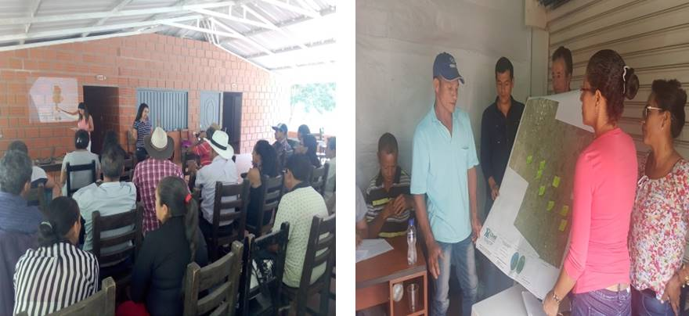
Fuente. CDMB – FEDEMUNICIPIOS - PGOF CDMB (2019).
Foto 16 y 17. Reunión informativo – consultiva. Municipios de Matanza y Rionegro.
En desarrollo del Plan de Ordenación Forestal, se realizaron siete socializaciones de carácter informativo e informativo - consultivo, en las cuales se desarrollaron actividades de cartografía social del territorio con el objetivo de generar participación, vinculación, y la recolección de información primaria base del diagnóstico comunitario e identificación de escenarios deseados y no deseados.

4.1.4 Estudio de conectividad
Para realizar el análisis de conectividad se realizó una revisión bibliográfica de las especies vegetales y animales que habitan los diferentes orobiomas estudiados en el PGOF. Se utilizó la información recolectada en campo de los conglomerados del PGOF-CDMB, como mapas de coberturas vegetales, usos del suelo, drenajes, centros poblados entre otros, además de imágenes satelitales de Google Earth Pro donde se puede observar con mayor actualización las zonas a conectar. Se realiza un análisis cualitativo de las posibles áreas a conectar, teniendo como variables, áreas con organismos bajo algún grado de vulnerabilidad, endémicas o raras; centros poblados; rutas de migraciones; áreas de coberturas vegetales donde el Bosque Denso, Bosque secundario y Bosque Ripario son los factores principales a la conexión; la cercanía a las áreas de exclusión que tienen alguna figura de protección y las cuencas hidrográficas. A partir de esta información se seleccionan los diferentes sitios de conectividad ecológica en el área de influencia de la CDMB teniendo en cuenta la facilidad para la conexión y que permita un flujo dinámico de fauna y flora a lo largo de los gradientes altitudinales que conforma el área de estudio, permitiendo de esta manera un pool genético fluctuante y evitando extinciones locales y regionales.

4.2 LEVANTAMIENTO DE INFORMACIÓN SOCIOECONÓMICA.
La información socioeconómica cobra especial relevancia, ya que esta permite caracterizar diferentes aspectos de las poblaciones humanas asentadas en el territorio objeto de la ordenación forestal, así como sus relaciones con los recursos y servicios de los ecosistemas forestales que estos prestan a dichas poblaciones.
El muestreo obedeció a un proceso técnico que partió de una identificación inicial de las zonas boscosas de acuerdo con los criterios establecidos en los lineamientos metodológicos, posteriormente se realizó una salida exploratoria que permitió definir las áreas aptas para el levantamiento del inventario forestal, de forma tal que permitiera tener las diferentes categorías de bosques para el muestreo. Se abordó a las comunidades cercanas al área de muestreo para hacerlas participes del proceso a través del suministro de información, el equipo social realiZÓ de manera individual y colectiva socializaciones acerca de la importancia de la formulación del PGOF, A continuación, se grafica el proceso de selección de muestra.

Fuente. CDMB – FEDEMUNICIPIOS - PGOF CDMB (2019).
Gráfica 1. Proceso de muestreo

4.2.1 Aplicación de encuestas
El uso de la encuesta como instrumento de medición cuantitativa y cualitativa es una técnica realizada sobre una muestra de sujetos, representativa de un colectivo más amplio que se lleva a cabo en el contexto de la vida cotidiana, utilizando procedimientos estandarizados de interrogación con el fin de conseguir mediciones sobre una gran cantidad de características objetivas y subjetivas de la población.
La encuesta mixta aplicada permitió conocer los pre saberes, propiedades y relaciones detalladas sobre determinado fenómeno en una comunidad. A través de la investigación mixta en que se da lugar el uso de la encuesta se pueden entender percepciones, opiniones, creencias y necesidades de una comunidad, identificar actitudes y comportamientos, establecer diferencias y similitudes de experiencias y generar respuestas de tipo puntual frente a un tema.
Cuando se trabaja con comunidades se espera la participación activa de las mismas frente a un tema en concreto y sus derivadas por lo que la aplicación de un instrumento como la encuesta da lugar a lo que se conoce como Planificación estratégica participativa, utilizada en las ciencias sociales para generar un mecanismo permanente de participación y concertación ciudadana que permite el aporte plural en la toma de decisiones e impulso de un plan.
Los instrumentos de recolección de información (encuesta de caracterización socioeconómica de las familias, caracterización de especies con usos no maderables –ficha de recolección de información primaria, formato de producción agrícola, pecuaria y de bosque) fueron aplicados a diferentes actores entre los que se destacan: Entes gubernamentales y no gubernamentales, aserríos, organizaciones comunitarias, juntas de acción comunal, policía ambiental, industrias, comercios y comunidad asentada en las veredas y áreas aledañas a los conglomerados realizados.
Las entrevistas se realizaron con el fin de obtener información general y a profundidad del uso local y municipal de los productos y servicios forestales, información sobre estructuras familiares, cambios en los recursos de los usos del suelo, sistemas de cultivos de las comunidades frente a los recursos naturales, entre otros aspectos.
Este proceso dio como resultado unas áreas de trabajo distribuidos en los 13 municipios de la jurisdicción de la CDMB, donde se abordó a las comunidades de la zona de influencia a quienes el equipo social les explico el instrumento de recolección de información, dejando un total 233 encuestas aplicadas, las cuales se relaciona en la siguiente tabla:

Tabla 21. Numero de instrumentos aplicados por municipio.
Municipio | No Encuestas aplicadas
Bucaramanga | 30
Floridablanca | 11
Girón | 25
Piedecuesta | 20
Rionegro | 40
California | 3
Charta | 17
El Playón | 13
Lebrija | 28
Matanza | 14
Suratá | 16
Tona | 14
Vetas | 2
Total | 233
Fuente. CDMB – FEDEMUNICIPIOS - PGOF CDMB (2019).

Fuente. CDMB – FEDEMUNICIPIOS - PGOF CDMB (2019).
Gráfica 2.Número de encuestas

4.2.2. Aspectos socioeconómicos
Los aspectos socioeconómicos que se tuvieron en cuenta para formular e implementar la ordenación forestal, están relacionados con usos de subsistencia que las comunidades realizan de los recursos humanos, sistemas de producción articulados a los recursos flora y fauna silvestre, servicios ambientales que los bosques prestan a las poblaciones locales y regionales, organización comunitaria para implementar la ordenación y el manejo forestal, formas de propiedad de la tierra en las tierras forestales.
Los aspectos relacionados con la gestión de las poblaciones en iniciativas relacionadas con los recursos forestales, así como las actividades mineras que afectan el recurso fueron tomados de fuentes secundarias y descritas en el documento socioeconómico junto a información relacionada con: Usos de subsistencia que las comunidades realizan de los recursos del Bosque, Sistemas de producción articulados a los recursos flora y fauna silvestre, Servicios ambientales que los bosques prestan a las poblaciones locales y regionales.

5. ZONIFICACIÓN FORESTAL

5.1 MARCO JERÁRQUICO APLICADO
Para realizar la zonificación forestal final e implementar acertadamente las decisiones de régimen de ordenación, se contó entre otras herramientas metodológicas, con un modelo jerárquico de categorías de áreas y subáreas a alinderar, categorizar y, según el caso, declarar. En este caso, el modelo jerárquico está conformado por tres tipos de unidades, a saber (Figura 3).
A1. La Unidad Mayor de Ordenación Forestal (UMOF): que corresponde a toda el área de cobertura de la ZONA DE INCLUSIÓN. La que se constituye en el primer nivel o nivel superior de la zonificación final resultante del proceso de ordenación forestal.
A2. Las Unidades Administrativas de Ordenación Forestal (UAOF): que son unidades relativamente homogéneas en lo ambiental, lo socioeconómico y lo legal y político; en las cuales se dividió el territorio objeto de la ordenación forestal. Estas Unidades Administrativas de Ordenación Forestal son, según el marco legal disponible para el país, las siguientes:
- Área Forestal Productora: Definida como: “la zona que debe ser conservada permanentemente con bosques naturales o artificiales para obtener productos forestales para comercialización o consumo. El área es de producción directa cuando la obtención de productos implique la desaparición temporal del bosque y su posterior recuperación. Es área de producción indirecta aquella en que se obtienen frutos o productos secundarios, sin implicar la desaparición del bosque”. (Ley 1450 de 2011).
- Área Forestal Protectora: “Se entiende por área forestal protectora la zona que debe ser conservada permanentemente con bosques naturales o artificiales, para proteger estos mismos recursos u otros naturales renovables. En el área forestal protectora debe prevalecer el efecto protector y solo se permitirá la obtención de frutos secundarios del bosque.” (Ley 1450 de 2011).
Las cuales fueron alinderadas y categorizadas con base en los indicadores ecológicos, silviculturales, sociales, económicos y culturales obtenidos a partir del trabajo de campo y la revisión de fuentes secundarias, enmarcadas en una matriz de decisiones.
A3. Las SubUnidades de Ordenación Forestal (SUOF): Las subunidades de ordenación forestal son zonas relativamente homogéneas en las cuales se dividen las Áreas Forestales Protectoras o las Áreas Forestales Productoras que llegasen a ser zonificadas dentro del área de influencia del PGOF. Dicha homogeneidad se basa en los conflictos presentes a nivel local, en cuanto a uso de las tierras, degradación de los ecosistemas forestales naturales y las actividades socioeconómicas que en ellas se estén desarrollando.
Para este Plan de Ordenación Forestal fueron conceptualizadas 5 (cinco) tipos de SUOF, las que se describen en la tabla subsiguiente. Cada una de ellas tiene la función de, esencialmente, permitir la gestión e implementación de las directrices y los lineamientos de del Plan de Ordenación Forestal, bien sea dentro de las Áreas Forestales Protectoras o dentro de las Áreas Forestales Productoras. La categorización de dichas SUOF está relacionada con el objetivo o los objetivos que se le designe a cada una de ellas dentro del área forestal correspondiente.
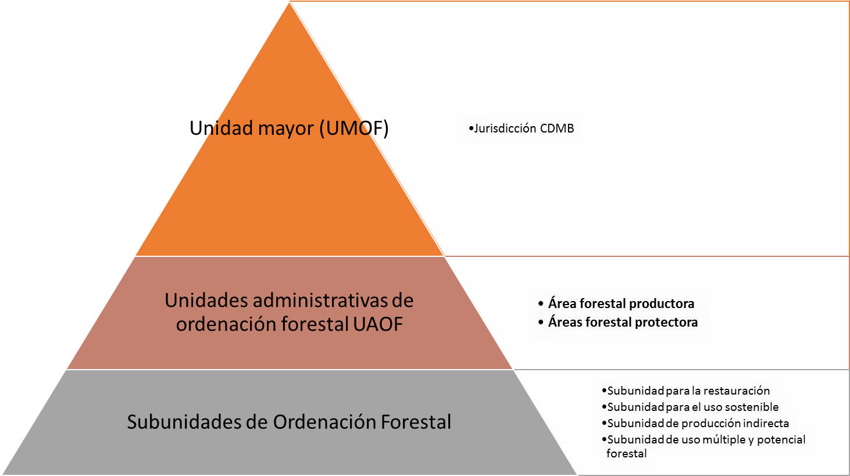
Figura 3. Marco jerárquico
Por otra parte, la siguiente tabla indica las subunidades de ordenación forestal aplicadas con su respectiva descripción o definición:
Tabla 22.Tipos de Subunidades Administrativas de Ordenación Forestal. PGOF CDMB
SUBUNIDADES  DE ORDENACIÓN FORESTAL | DEFINICIÓN
SUBUNIDAD  PARA LA RESTAURACIÓN | Son las áreas con o sin coberturas vegetales naturales y artificiales (plantados), modificadas o transformadas, con procesos de degradación, alteración, deterioro y conflicto, que presentan condiciones relevantes para ser destinadas a restablecer y recuperar total o parcialmente sus atributos, composición, estructura y función de los ecosistemas y los hábitats naturales en que se sustentan, restringiendo el uso, manejo y aprovechamiento de los productos de la flora silvestre (maderables), hasta alcanzar un estado de conservación deseado.
SUBUNIDAD  PARA EL USO SOSTENIBLE | Son las áreas que deben ser conservadas permanentemente con coberturas vegetales naturales o artificiales (plantados), en las cuales los ecosistemas y los hábitats mantienen su función, aunque su estructura y composición haya sido modificada, las cuales pueden ser objeto de actividades de uso, manejo y aprovechamiento sostenible de los recursos forestales no maderables y de servicios ambientales, sujetas al mantenimiento del efecto protector, sin afectar o agotar otros recursos naturales conexos de los ecosistemas y los hábitats naturales en que se sustentan.
SUBUNIDAD DE  PRODUCCIÓN DIRECTA | Son las áreas con coberturas vegetales naturales y artificiales (plantados), que por sus condiciones físicobióticas y silviculturales, presentan aptitud para el uso, manejo y aprovechamiento de productos forestales maderables, para su consumo o comercialización, sin que ello implique la disminución de la extensión de las coberturas vegetales y la destinación posterior del suelo a otro uso que no sea el forestal, mediante sistemas de producción forestal que contemplen actividades orientadas a prevenir, mitigar, corregir y/o compensar los impactos y efectos ambientales que se causen por el uso y aprovechamiento forestal.
SUBUNIDAD  DE PRODUCCIÓN INDIRECTA | Son las áreas con coberturas vegetales naturales y artificiales (plantados), que por sus condiciones físicobióticas y silviculturales, presentan aptitud para el uso, manejo y aprovechamiento de los productos forestales no maderables, para su consumo o comercialización, mediante sistemas de producción forestal que contemplen actividades orientadas a prevenir, mitigar, corregir y/o compensar los impactos y efectos ambientales que se causen por el uso y aprovechamiento forestal, sin que ello implique la disminución de la extensión de las coberturas vegetales y la destinación posterior del suelo a otro uso que no sea el forestal.
SUBUNIDAD  ÁREAS DE USO MÚLTIPLE CON POTENCIAL FORESTAL | Son las áreas que por sus condiciones físicobióticas y por la aptitud del suelo, tiene uso predominantemente agrícola, pecuario o silvicultural, en las cuales se podrán desarrollar actividades productivas y extractivas de manera sostenible, sin afectar o agotar otros recursos naturales conexos de los ecosistemas y los hábitats naturales en que se sustentan.

5.2 INSUMOS DE INFORMACIÓN APLICADOS
La zonificación forestal de esta subregión fue construida con base en tres insumos principales:
- Los mapas temáticos siguientes, de la jurisdicción CDMB:
- Mapa de Tipos de Bosque
- Mapa de Tipos de Vegetación No Boscosa
- Mapa de Conflictos de Uso del suelo
- Mapa Predial
- Mapa de Áreas Protegidas SINAP (nacionales y regionales)
- Mapa de Fragmentación de Bosques
- Mapa de localización de acueductos municipales
- Los indicadores de flora, fauna y socioeconomía generados a partir de la información levantada en los trabajos de campo.
- Información secundaria de tipo fisicobiótico, económico, normativa e institucional, obtenida otros estudios regionales.

5.3 MATRIZ DE DECISIONES
Se construyó y empleó una matriz configurada como sistema de información, a partir Variables e Indicadores que representan los indicadores biológicos, silviculturales, sociales, económicos, culturales y legales calculados o determinados a partir de las fuentes primarias y secundarias. En dicha matriz están vectorizados dichos indicadores y se les asigna un peso específico para cada región, según la cobertura del PGOF. Esta matriz se constituye en el “alma” de la prospección del área de inclusión; pues a través de la ponderación de los indicadores se toman las decisiones de prospección del territorio objeto de la ordenación forestal integral y sostenible. Para el PGOF de la CDMB se elaboró la matriz con las variables e indicadores siguientes:
- VARIABLE I. ESTADO ECOLÓGICO Y SILVICULTURAL DE LOS ECOSISTEMAS FORESTALES
Indicador I1 Particularidades de la Composición Florística del Bosque
Indicador I2 Importacia Ecológica Estructural de las especies arbóreas
Indicador I3 Grado de Fragmentación de los Bosques
Indicador I4 Características Dasométricas del Bosque (Volúmenes)
Indicador I5 Aptitud Silvicultural de cada Tipo de Bosque
- VARIABLE II. USO DE LAS TIERRAS
Indicador II1 Extensión coberturas boscosas remanentes
Indicador II2 Extensión coberturas agrícolas y pecuarias
Indicador II3 Conflictos de Uso del Suelo en el Área del PGOF
Indicador II4 Dinámica de la Deforestación
- VARIABLE III. BIODIVERSIDAD Y FUNCIÓN ECOLÓGICA DE LOS ECOSISTEMAS FORESTALES
Indicador III1 Índices de Riqueza y Diversidad Biológica Vegetal – Árboles y Palmas
Indicador III2 Estado de Conservación “In Situ” de las Especies de Palmas y Árboles
Indicador III3 Estado de la Conservación “in situ” de las especies de fauna silvestre
Indicador III4 Índices de Conectividad Ecosistémica Bosques
Indicador III5 Presencia y Cobertura de Ecosistemas Estratégicos
- VARIABLE IV. OFERTA Y DEMANDA DE BIENES DE LOS BOSQUES NATURALES
Indicador IV1 Grupos Étnicos Asentados (indígenas, afrodescendientes)
Indicador IV2 Grado de Importancia de la Economía Campesina en el desarrollo regional
Indicador IV3 Grado de Importancia de la Economía de Acumulación en el desarrollo regional
Indicador IV4 Densidad de la Infraestructura Vial en áreas forestales
Indicador IV5 Grado de Organización de los Productores Rurales para la producción agroforestal
Indicador IV6 Planes de Desarrollo Regional Articulados a la Planificación de las Tierras Forestales
Indicador IV7 Relaciones Culturales de las Comunidades Locales con los Ecosistemas Forestales
- VARIABLE V. DINÁMICAS SOCIOECONÓMICAS REGIONALES
Indicador V1 Grupos Étnicos Asentados (indígenas, afrodescendientes)
Indicador V2 Grado de Importancia de la Economía Campesina en el desarrollo regional
Indicador V3 Grado de Importancia de la Economía de Acumulación en el desarrollo regional
Indicador V4 Densidad de la Infraestructura Vial en áreas forestales
Indicador V5 Grado de Organización de los Productores Rurales para la producción agroforestal
Indicador V6 Planes de Desarrollo Regional Articulados a la Planificación de las Tierras Forestales
Indicador V7 Relaciones Culturales de las Comunidades Locales con los Ecosistemas Forestales
- VARIABLE VI. SERVICIOS AMBIENTALES QUE PRESTAN LOS ECOSISTEMAS FORESTALES
Indicador VI1 Acueductos Veredales en el Área del PGOF
Indicador VI2 No. y Extensión de cuencas Abastecedoras de Acueductos Municipales en el Área del POF
Indicador VI3 Extensión de Plantaciones Protectoras
Indicador VI4 Grado y Extensión de la Erosión en áreas forestales
Indicador VI5 Frecuencia y grado de los Incendios Forestales
- VARIABLE VII. PROPIEDAD DE LAS TIERRAS FORESTALES
Indicador VII1 Grado y Extensión Propiedad Privada Colectiva de la Tierra
Indicador VII2 Grado y Extensión Propiedad Privada Individual de la Tierra
Indicador VII3 Extensión Pequeña Propiedad de la Tierra
Indicador VII4 Extensión Mediana Propiedad de la Tierra
Indicador VII5 Extensión Gran Propiedad de la Tierra
La subsiguiente muestra esquemáticamente la matriz así constituida:
Figura 4. Modelo de Matriz de Decisiones empleada para el PGOF CDMB
De la misma manera, enseguida se muestra la tabla de calificación de indicadores por Grado de Importancia Regional (GIR) y Grado de Impacto sobre el Desarrollo Regional (GID). Con base en ella se procedió a realizar la sumatoria de GIR + GID, que arrojó una calificación para el indicador de cada variable. Los valores de dicha suma flucturaron entre 0 y 6. Y, entonces, aquellos indicadores que obtuvieron valor de 5 y 6 fueron determinados calificados como CLAVES; pues, por su Alta Sensibilidad, al incluirlos en la zonificación permiten solucionar temas transversales de los recursos naturales renovables en la jurisdicción CDMB. Del mismo modo que los calificados con valores entre 3 y 4 fueron determinados como IMPORTANTES considerando que su inclusión no soluciona temas transversales pero si generan procesos complementarios que coadyuvan al efecto de los claves. En tanto que los calificados con valores entre 1 y 2 fueron determinados como POCO INFLUYENTES pues su inclusión no soluciona temas transversales y no genera procesos complementarios.
Tabla 23. Tabla de calificación de Indicadores por Variable – PGOF CDMB
Calificación | Rango | Nivel determinante | Explicación
Alta Sensibilidad | 5,6 | Clave | Su inclusión permite solucioar temas transversales
Mediana Sensibilidad | 3,4 | Importante | Su inclusión no soluciona temas transversales pero apoya procesos complementarios
Baja Sensibilidad | 1,2 | Subsidiario | Su inclusión no soluciona temas transversales y no apoya procesos complementarios
Nula Sensibilidad | 0 | Ninguna | No existe, no se considera

6. BIBLIOGRAFÍA
Aguilar, H. F. & Aguilar H, R. F., 2012. Redescripción del Gualí, Aburria aburri (Lesson, 1828) (Craciformes:Cracidae), con notas sobre el nido y huevo.. Ecología Latinoamericana, 17(3), pp. 53-61.
Angarita-Baéz, J. A. & García-Ríos, C., 2012. Uso de recursos florales por Amazilia castaneiventris en la Vereda la Chorrera, Cuarto el Ceibo del municipio de Soatá (Boyacá), Colombia. Ornitología Colombiana, Volumen 13, p. 94.
Arango, C., 2015. Wiki Aves de Colombia. [En línea]
Available at: http://www.icesi.edu.co/wiki_aves_colombia .Último acceso: 11 Junio 2019].
Avendaño-C, J. E., 2006. Estado de la diversidad de la avifauna de la subcuenca Lebrija alto, Santander, Colombia, Bucaramanga: CDMB.
Avendaño-C, J. E., 2007. Avifauna preliminar de el Rasgón, Piedecuesta, Santander, Colombia. Composición, Distribución altitudinal y especies de interés., Bucaramanga: CDMB.
Briceño, E., 2005. Diagnostico de la fauna silvestre en el área de influencia del AICA Cerro la Judía, Santander-Colombia, Bucaramanga: CDMB.
Carranza-Quiceno, J. A. & Estévez-Varon, J. V., 2008. Ecología de la polinización de Bromeliaceae en el dosel de los bosques neotropicales de montaña.. Boletín científico centro de museos. Museo de historia natural, Volumen 12, pp. 38-47.
Chalcoff, V. R. y otros, 2014. Interacciones planta- animal: La polinización. En: M. d. T. Curth, R. Estela, C. L.
Morales & T. Kitzberger, edits. Ecología e historia natural de la Patagonia Andina :un cuarto de siglo de investigación en biogeografía, ecología y conservación. s.l.:Fundación de Historia Natural Félix de Azara, pp. 113-132.
Chaparro-Herrera, S., Echeverry-Galvis, M. A., Córdoba-Córdoba, S. & Sua-Becerra, A., 2013. Listado actualizado de las aves endémicas y casi endémicas de Colombia. Biota Colombiana, 14(2), pp. 235-272.
Cortes-Herrera, O., Hernández-Jaramillo , A. & Briceño-Buitrago, E., 2004. Redescubrimiento del Colibrí Amazilia Castaneiventris, una especie endémica y amenazada de Colombia. Ornitología Colombiana, pp. 47-49.
Cuatrecasas, J. 1989. Aspectos de la vegetación natural de Colombia. Perez – Arbelaezia 2(8):155-292.
diversidad biológica de Iberoamérica I. (pp. 153-174). Acta Zoológica Mexicana, Nueva Serie, Volumen
Ecología, A.C. Secretaria de Desarrollo social.
Espinal, L.S. & Montenegro, E. 1963. Formaciones vegetales de Colombia: memoria explicativa sobre el mapa ecológico. Departamento Agrológico, Instituto Geográfico Agustín Codazzi, Bogotá, D.C.
Etter, A. 1993. Diversidad ecosistémica en Colombia hoy. En Nuestra diversidad biótica. CEREC y Fundación Alejandro Angel Escobar.
Fierro-Calderón, K. & Franco, P., 2006. Reproducción de la Perdíz Colorada (Odontophorus hyperythrus) y Notas Sobre su Ecología. Ornitología Neotropical, Issue 17, pp. 15-25.
Forero, E. (2009). Estudio de Leguminosas Colombianas II. Bogotá: Universidad Nacional de Colombia.
Gentry 1993. A Field Guide to the Families and Genera of Woody Plants of Northwest South America (Colombia, Ecuador, Perú) with supplementary notes on herbaceous taxa.
Gentry, A.H. 1995. Diversity and floristic composition of Neotropical dry forest. P. 146-194. In: Bullock SH,
Hammer, O., Harper, D. & Ryan, P., 2001. PAST: Paleontological statistics software package for education and data analysis.. Palaeontologia Electronica, Issue (4)1, p. 9.
Hernandez-C, J., y Sanchez, H. 1992. Biomas terrestres de Colombia. En: Halffter, G (comp). La
Hilty, S. L. & Brown, W. L., 2001. Guía de las aves de Colombia. 2 ed. s.l.:Princeton University Press.
Holdridge, L. 1982. Ecología basada en zona de vida. Trad. del inglés por Jiménez, H. Segunda reimpresión.
Instituto Interamericano de Cooperación para la Agricultura.San José, Costa Rica. 216 p.
Keller, R (2004). Identification of tropical Woody plants in the absence of flowers. A field Guide (2nd edition). Birkauser Verlag. Basel Boston Berlín.
Linares, Ricardo. 2015. Guía para el Desarrollo de la Ordenación Forestal Integral y Sostenible en Colombia. Borrador Final. Ministerio de Ambiente y Desarrollo Sostenible de la República de Colombia. Bogotá, D.C. 177 p. Anexos. iI.Mooney HA, Medina E. (Eds.). Seasonally dry forests. Cambridge University Press, Cambridge, 450 p.
Muñoz, M. C. & Kattan, G. H., 2007. Diets of Cracids: How much we do Know?. Ornitología tropical , Issue 18, pp. 21-36.
Ocampo-Peñuela, N., 2010. El fenómeno de la migración en aves, una mirada desde la Orinoquia. Revista ORINOQUIA - Universidad de los Llanos. Orinoquía Universidad de los llanos, 14(2), pp. 188-200.
Peñuela, G., Archila , L., Beltrán, M. & Parra, J., 2008. Project Chicamocha II Saving Threatned Dry Forest Biodiversity Final Report. I ed. s.l.:Proyecto Chicamocha.
Schulenberg, T., 2019. Neotropical birds Online. [En línea] Available at: https://neotropical.birds.cornell.edu[Último acceso: 22 Junio 2019].
Steyermark, J.A.., & Huber, O. (1978). Flora de Ávila. Caracas: Sociedad Venezolana de Ciencias Naturales.
Vélez, D. y otros, 2018. https://ipt.biodiversidad.co. [En línea] [Último acceso: 19 Junio 2019].
Willis, E. O., 1972. Taxonomy, Ecology and Behavior of the Sooty Ant-Tanager (Habia gutturalis) and other Ant-Tanagers (Aves). American Museum Novitates, Issue 2480, pp. 1-37

En Colombia la entidad oficial encargada de la estandarización es el Instituto Colombiano de Normas Técnicas y Certificación ICONTEC y su Comité Técnico de Normalización 28 (http://www.icde.org.co)
Resolución 068 de 2005, IGAC
Norma Técnica Colombiana NTC 4611 – Metadato geográfico.
2 MELO CRUZ, Omar Aurelio y VARGAS RÍOS, Rafael. 2002. Evaluación ecológica y silvicultural de ecosistemas boscosos. Universidad del Tolima, CRQ, CARDER, CORPOCALDAS, CORTOLIMA. 235 p. il.30Protocolo para la Revisión.
Ibid
Ibid
Ibid
Ibid
Ibid
Ibid
Ibid
Ibid
Ibid
Ibid
Ibid
Ibid
Ibid
Ibid
Ibid
Ibid
Ibid
Ibid
Ibid
Ibid
Ibid
Ibid
Ibid
Ibid
Ibid
Ibid
Ibid
Ibid
Ibid
Ibid
Ibid
Fuente: Proyecto Posicionamiento de la Gobernanza Forestal en Colombia – CONIF. Estudio de Aplicación en Campo de Criterios e Indicadores en las Corporaciones Autónomas Regionales Vinculadas al PPGFC. 2014. Anexos
Fuente: Proyecto Posicionamiento de la Gobernanza Forestal en Colombia – CONIF. Estudio de Aplicación en Campo de Criterios e Indicadores en las Corporaciones Autónomas Regionales Vinculadas al PPGFC. 2014. Anexos.
Ralph, C.J., Geupel, G.R., Pyle, P., Martin, T., DeSante, D.F. & M. Borja. 1996. Manual de métodos de campo para el monitoreo de aves terrestres. General Technical Report PSW-GTR- 159. Forest Service & U.S. Department of Agriculture. Albany, USA.
Villareal, H., Álvarez, M., Córdoba, S., Escobar, F., Fagua, G., Gast, F., Mendoza, H., Ospina, M. & A.M. Umaña. 2004. Manual de métodos para el desarrollo de inventarios de biodiversidad: Programas de inventarios de biodiversidad. Instituto de Investigaciones Alexander von Humboldt. Bogotá D.C., Colombia.

